

| **1. Informe final Proyecto APT** |
| --- |
| El objetivo de este informe es que describas los aspectos más relevantes de tu Proyecto APT. Es importante que fundamentes las decisiones que tuviste que tomar a lo largo del proceso.  A continuación, encontrarás distintos campos que deberás completar con la información solicitada, los que dan cuenta del resumen de tu proyecto APT y sus principales resultados. |

| Nombre del proyecto | *PetsPaseadores* |
| --- | --- |
| Área (s) de desempeño(s) | *Las áreas que abordaremos durante el desarrollo del proyecto están definidas por:*  ● *Programación: Se utilizará el lenguaje de programación Python y su librería Django, así como conceptos de algoritmos, integración de aplicaciones de terceros, estructuras de datos, etc. Además, se incluye desarrollo web front-end y back-end, tales como HTML, CSS, JavaScript, servicios web, etc. Además para el desarrollo mobile, se utilizan lenguaje como Ionic para front-end y angular con javascript para back-end.*    ● *Análisis y desarrollo de aplicaciones: Se analizará necesidades de un cliente y grupo y se propone una solución informática eficiente. Además, se aplican los fundamentos de ciclo de vida del software, la metodología ágil SCRUM y elementos de diseño, desarrollo y pruebas de aplicaciones de software.*    ● *Bases de datos: Se aplicarán conceptos fundamentales de bases de datos relacionales, así como SQL para el manejo de datos.* |
| Competencias | ● *Desarrollar software seguro y de calidad, analizando el ciclo de vida de éste, según las características del proyecto, las mejores prácticas de la industria y estándares de la industria.*    ●  *Construir soluciones que permitan resolver los requerimientos de información en el contexto de las organizaciones, considerando bases de datos relacionales.*    ● *Aplicar procesos de ingeniería de requisitos, a través del uso de metodologías y estándares de la industria, para el desarrollo de soluciones de software innovadoras y de calidad.* |
| Estudiantes | * *Matías Nicolas Toro Gomez* * *Flavio Andrés Oliva Godoy* |

Contenidos del informe final

**1 Relevancia del proyecto APT** *4*

**2 Objetivos 5**

o 2.1 Objetivo general 5

o 2.2 Objetivos específicos 5

**3 Metodología 5**

**4 Desarrollo** 6

**5 Evidencias 11**

5.1 Matriz módulo o funciones del producto versus Historias de usuario 15

5.2 Product Backlog 22

5.3 Sprint Backlog 30

5.4 Burndown Chart 33

5.5 Evidencias del desarrollo 35

5.6 Implementación de ambientes 35

5.7 Comparación con la industria 37

5.8 Diagramas y evidencias del control del proyecto 38

5.9 Evidencia de funcionamiento (Manual) 61

5.10 Pruebas – QA del proyecto 61

**6 Intereses y proyecciones profesionales 76**

**7 Proyecciones laborales a partir de Proyecto APT. 76**

**8 Bibliografía 76**

**9 Anexos 77**

# Relevancia del proyecto APT

El proyecto **PetsPaseadores** busca resolver la falta de tiempo para el cuidado adecuado de mascotas debido a las responsabilidades laborales o personales de sus dueños, y la desconfianza hacia los servicios existentes por su falta de transparencia y seguridad. Esto afecta directamente al bienestar animal, con consecuencias como el abandono o deterioro en su salud.

La relevancia del proyecto radica en que utiliza las tecnologías de la información (TIC) para digitalizar, optimizar y profesionalizar un servicio altamente demandado. Desde el campo de la ingeniería en informática, el desarrollo de sistemas centralizados y aplicaciones móviles representa una solución moderna y eficiente a problemas cotidianos, alineándose con tendencias de transformación digital en sectores de servicios.

La problemática tiene un enfoque en **Chile**, especialmente en zonas urbanas como **Santiago** y otras ciudades principales, donde el crecimiento de la población de dueños de mascotas es notable. Estas áreas están caracterizadas por un ritmo de vida acelerado, alta densidad urbana y un mercado creciente de servicios relacionados con mascotas.

¿A quiénes afecta o impacta la situación que se aborda?

* **Dueños de mascotas:** Personas entre los 25 y 50 años, quienes por su ritmo de vida necesitan delegar tareas como pasear a sus mascotas.
* **Paseadores de mascotas:** Jóvenes y adultos que buscan herramientas para profesionalizar y gestionar su trabajo.
* **Mascotas:** Beneficiadas indirectamente por un cuidado más seguro, supervisado y responsable.

El proyecto aporta valor al ofrecer:

* **Automatización de procesos:**

Centralización de datos y digitalización de reservas.

* **Transparencia y seguridad:**

Supervisión en tiempo real y registro detallado de actividades.

* **Optimización de la experiencia:**

Interfaz intuitiva para usuarios, mejorando la confianza en el servicio.

* **Impacto social positivo:**

Promoción del bienestar animal y profesionalización de paseadores.

# Objetivos

## 2.1 Objetivo general

Desarrollar una plataforma digital integrada (web y móvil) para gestionar, monitorear y optimizar el servicio de paseos de mascotas, ofreciendo transparencia, seguridad y eficiencia para dueños de mascotas y paseadores.

## 2.2 Objetivos específicos

* Diseñar un sistema de gestión para reservas y programación de paseos.
* Implementar seguimiento en tiempo real mediante tecnología GPS para garantizar la seguridad de las mascotas.
* Desarrollar un canal de comunicación directo entre clientes y paseadores.
* Automatizar y centralizar procesos operativos para reducir errores manuales.
* Crear herramientas para generar reportes detallados y métricas del desempeño del servicio y las actividades realizadas.

# Metodología

Para el desarrollo del Proyecto APT **PetsPaseadores**, se utilizó la metodología ágil **SCRUM**. Esta metodología fue elegida debido a su flexibilidad, enfoque iterativo y capacidad para adaptarse a los cambios durante el proceso. Además, SCRUM permite priorizar tareas esenciales y fomentar la colaboración constante entre los miembros del equipo, lo cual era crucial para cumplir los objetivos planteados en el proyecto.

El desarrollo del proyecto se organizó en 13 Sprints divididos en 6 fases:

* **Finalización del desarrollo de la plataforma web (Semana 1-2)**
* Sprints 1-2: Definición de funcionalidades pendientes, desarrollo inicial y pruebas internas.
* **Pruebas internas y optimización de la Plataforma Web (Semana 3-4)**
* Sprints 3-4: Pruebas exhaustivas de la plataforma, identificación y corrección de errores, optimización del rendimiento.
* **Desarrollo de la Aplicación Mobile (Android) (Semana 5-8)**
* Sprints 5-6: Desarrollo inicial de la aplicación móvil y conexión con la base de datos.
* Sprint 7: Finalización de funciones básicas en la aplicación web.
* Sprint 8: Sincronización preliminar con Firebase y corrección de errores.
* **Sincronización con la plataforma web (Semana 9-10)**
* Sprints 9-10: Implementación de sincronización de datos entre plataformas, pruebas y ajustes de sincronización.
* **Pruebas piloto de la plataforma web y aplicación móvil (Semana 11-12)**
* Sprint 11: Ejecución de pruebas piloto con usuarios seleccionados.
* Sprint 12: Análisis de feedback y ajustes según las pruebas piloto.
* **Ajustes y optimizaciones basados en el feedback de las pruebas piloto y despliegue (Semana 13)**
* Sprint 13: Optimización final, ajustes, despliegue y monitoreo post desarrollo.

Elegimos la metodología SCRUM porque es el proceso con el que estamos más familiarizados y en el que mejor nos desenvolvemos. Esta metodología nos permitió adaptarnos rápidamente a los cambios y necesidades del proyecto, con entregas frecuentes que nos aseguraron avances constantes. Además, SCRUM favoreció una colaboración continua dentro del equipo, asegurando que todos estuviéramos alineados con los objetivos del proyecto. También nos permitió enfocarnos primero en las funcionalidades más importantes, garantizando que el producto fuera funcional desde las primeras etapas.

# Desarrollo

Las fases y actividades del proyecto APT se componen de 15 Épicas con 80 Historias de usuario en su totalidad, las cuales se dividen en 8 épicas con 44 Historias de usuarios para la Plataforma Web y 7 épicas con 36 Historias de Usuario para la Aplicación Mobile.

Plataforma Web

| **N° HU** | **Descripción de la Historia de Usuario** |
| --- | --- |
| **h1** | Como nuevo usuario, necesito acceder y navegar por las distintas vistas de la página web. |
| **h2** | Como nuevo usuario, necesito registrarme como cliente en la plataforma proporcionando mi información básica y credenciales. |
| **h3** | Como nuevo usuario, necesito registrarme y postular como Paseador en la plataforma registrando mi información personal, credenciales y enviando el formulario de evaluación. |
| **h4** | Como nuevo usuario, necesito recibir notificación en mi correo de registro si ha sido aprobada mi postulación a paseador. |
| **h5** | Como cliente, necesito iniciar sesión utilizando mi dirección de correo electrónico y contraseña. |
| **h6** | Como paseador, necesito iniciar sesión utilizando mi dirección de correo electrónico y contraseña. |
| **h7** | Como usuario, necesito editar mi perfil e información personal. |
| **h8** | Como cliente, necesito registrar a mi mascota proporcionando su información básica, características y requerimientos para el servicio. |
| **h9** | Como paseador, necesito editar mi perfil e información personal. |
| **h10** | Como paseador, necesito establecer disponibilidad horaria. |
| **h44** | Como usuario, necesito restablecer la clave olvidada. |
| **h11** | Como cliente, necesito poder visualizar los paseadores, sus características y tarifa de servicio. |
| **h12** | Como cliente, necesito enviar solicitud de reserva de paseo a paseador, fijando fecha, hora, duración y requerimientos especiales en caso de necesitar. |
| **h13** | Como paseador, necesito revisar si poseo solicitudes de paseo y sus detalles. |
| **h14** | Como paseador, necesito rechazar una solicitud de paseo. |
| **h15** | Como paseador, necesito aceptar y agendar solicitud de paseo de cliente. |
| **h16** | Como paseador, necesito cancelar el agendamiento de paseo. |
| **h17** | Como cliente, necesito cancelar el agendamiento de paseo. |
| **h18** | Como cliente, necesito visualizar paseos agendados. |
| **h19** | Como paseador, necesito visualizar paseos agendados. |
| **h20** | Como paseador, necesito chatear con cliente mediante la plataforma. |
| **h21** | Como cliente, necesito chatear con paseador mediante la plataforma. |
| **h22** | Como paseador, necesito confirmar a cliente inicio de servicio previo a la hora reservada del paseo. |
| **h23** | Como cliente, necesito ser notificado del inicio del servicio reservado previo a la hora del retiro de mi mascota. |
| **h24** | Como paseador, necesito confirmar la llegada al lugar para el retiro de la mascota. |
| **h25** | Como paseador, necesito reportar al cliente el estado del servicio y mi ubicación desde el comienzo hasta el final del servicio. |
| **h26** | Como cliente, necesito monitorear el estado del paseo y visualizar la ubicación del paseador y mi mascota en tiempo real durante el servicio. |
| **h27** | Como cliente, necesito ser notificado del término del servicio reservado previo a la hora de la entrega de mi mascota. |
| **h28** | Como paseador, necesito informar al cliente la entrega de la mascota previo al tiempo de término del servicio. |
| **h29** | Como cliente, necesito confirmar el trabajo realizado. |
| **h30** | Como cliente, necesito calificar el servicio del paseo. |
| **h31** | Como cliente, necesito realizar pago al momento de que sea concretado el servicio. |
| **h32** | Como paseador, necesito retirar el pago por el servicio realizado. |
| **h33** | Como paseador, necesito revisar la calificación de mi paseo. |
| **h34** | Como cliente, necesito reportar la incidencia. |
| **h35** | Como paseador, necesito reportar la incidencia. |
| **h40** | Como administrador, necesito visualizar los reportes de paseadores existentes. |
| **h41** | Como administrador, necesito banear cuenta de cliente por incumplimiento de servicio. |
| **h42** | Como administrador, necesito banear cuenta de paseador por incumplimiento de servicio. |
| **h43** | Como administrador, necesito iniciar un protocolo de emergencia. |
| **h36** | Como administrador, necesito gestionar cuentas de usuario en la plataforma. |
| **h37** | Como administrador, necesito gestionar roles y permisos de usuarios. |
| **h38** | Como administrador, necesito ver informes de actividades y uso del sistema. |
| **h39** | Como administrador, necesito visualizar los reportes de clientes existentes. |

Aplicación Mobile

| **N° HU** | **Descripción de la Historia de Usuario** |
| --- | --- |
| **h1** | Como nuevo usuario, necesito acceder y navegar por las distintas vistas de la página web. |
| **h2** | Como nuevo usuario, necesito registrarme como cliente en la plataforma proporcionando mi información básica y credenciales. |
| **h3** | Como nuevo usuario, necesito registrarme y postular como Paseador en la plataforma registrando mi información personal, credenciales y enviando el formulario de evaluación. |
| **h4** | Como nuevo usuario, necesito recibir notificación en mi correo de registro si ha sido aprobada mi postulación a paseador. |
| **h5** | Como cliente, necesito iniciar sesión utilizando mi dirección de correo electrónico y contraseña. |
| **h6** | Como paseador, necesito iniciar sesión utilizando mi dirección de correo electrónico y contraseña. |
| **h7** | Como usuario, necesito editar mi perfil e información personal. |
| **h8** | Como cliente, necesito registrar a mi mascota proporcionando su información básica, características y requerimientos para el servicio. |
| **h9** | Como paseador, necesito editar mi perfil e información personal. |
| **h10** | Como paseador, necesito establecer disponibilidad horaria. |
| **h44** | Como usuario, necesito restablecer la clave olvidada. |
| **h11** | Como cliente, necesito poder visualizar los paseadores, sus características y tarifa de servicio. |
| **h12** | Como cliente, necesito enviar solicitud de reserva de paseo a paseador, fijando fecha, hora, duración y requerimientos especiales en caso de necesitar. |
| **h13** | Como paseador, necesito revisar si poseo solicitudes de paseo y sus detalles. |
| **h14** | Como paseador, necesito rechazar una solicitud de paseo. |
| **h15** | Como paseador, necesito aceptar y agendar solicitud de paseo de cliente. |
| **h16** | Como paseador, necesito cancelar el agendamiento de paseo. |
| **h17** | Como cliente, necesito cancelar el agendamiento de paseo. |
| **h18** | Como cliente, necesito visualizar paseos agendados. |
| **h19** | Como paseador, necesito visualizar paseos agendados. |
| **h20** | Como paseador, necesito chatear con cliente mediante la plataforma. |
| **h21** | Como cliente, necesito chatear con paseador mediante la plataforma. |
| **h22** | Como paseador, necesito confirmar a cliente inicio de servicio previo a la hora reservada del paseo. |
| **h23** | Como cliente, necesito ser notificado del inicio del servicio reservado previo a la hora del retiro de mi mascota. |
| **h24** | Como paseador, necesito confirmar la llegada al lugar para el retiro de la mascota. |
| **h25** | Como paseador, necesito reportar al cliente el estado del servicio y mi ubicación desde el comienzo hasta el final del servicio. |
| **h26** | Como cliente, necesito monitorear el estado del paseo y visualizar la ubicación del paseador y mi mascota en tiempo real durante el servicio. |
| **h27** | Como cliente, necesito ser notificado del término del servicio reservado previo a la hora de la entrega de mi mascota. |
| **h28** | Como paseador, necesito informar al cliente la entrega de la mascota previo al tiempo de término del servicio. |
| **h29** | Como cliente, necesito confirmar el trabajo realizado. |
| **h30** | Como cliente, necesito calificar el servicio del paseo. |
| **h31** | Como cliente, necesito realizar pago al momento de que sea aceptada la reserva. |
| **h32** | Como paseador, necesito solicitar el pago por el servicio realizado. |
| **h33** | Como paseador, necesito revisar la calificación de mi paseo. |
| **h34** | Como cliente, necesito reportar la incidencia. |
| **h35** | Como paseador, necesito reportar la incidencia. |

**Etapas o actividades desarrolladas en el Proyecto APT:**

La fase 4 del proyecto incluyó la sincronización entre la plataforma web y la aplicación móvil, además de la implementación de la base de datos para ambas plataformas. Inicialmente, se trabajó con SQL Server, pero debido a incompatibilidades, se migró a Firebase Cloud y luego a Azure Database for MySQL, logrando sincronizar ambas plataformas y asegurando que los datos fueran compatibles y se mantuvieran uniformes.

**Dificultades y facilitadores en el desarrollo del Proyecto APT:**

La principal dificultad fue la incompatibilidad entre la plataforma web desarrollada en Django y la aplicación móvil en Angular, lo que dificultaba el manejo de datos simultáneos. Sin embargo, un facilitador clave fue que la mayor parte del desarrollo de la web ya estaba avanzado, lo que permitió enfocar esfuerzos en la integración y sincronización de las plataformas.

**Elementos/aspectos que facilitaron el desarrollo del proyecto APT:**

Videos explicativos, manuales y capacitaciones previas sobre los lenguajes utilizados (Django y Angular) fueron fundamentales para facilitar el desarrollo, proporcionando los conocimientos necesarios para abordar los retos del proyecto.

**Dificultades enfrentadas en el desarrollo del Proyecto APT:**

Una de las principales dificultades fue un error en el respaldo de datos, lo que provocó la pérdida de avances significativos. Esto requirió una recuperación rápida y eficiente de la información y la implementación de lo perdido de manera ágil.

**Ajustes realizados:**

Se realizaron ajustes en el procedimiento de estados de reserva y la gestión del paseo para mejorar la operatividad. Además, se migró la base de datos de SQL Server a Firebase y finalmente a Azure Database for MySQL, que actualmente sigue en uso. También se hicieron ajustes en el frontend para ofrecer una experiencia más amigable tanto para usuarios como para administradores.

**Cómo se abordaron las dificultades para cumplir con los objetivos:**

Para cumplir con los objetivos y retomar el avance perdido, se implementaron horas extras de desarrollo, lo que permitió recuperar el tiempo y alcanzar la finalización del proyecto según lo programado.

# Evidencias

Épicas e Historias de Usuario

A continuación, se entrega la matriz especificando todas las épicas e historias de usuarios que componen el desarrollo de la Plataforma Web y Aplicación Mobile del proyecto, en el recuadro se indicará el estado del desarrollo cada HU, con las etiquetas “Completada”, “en proceso” y “no iniciada”.

| Plataforma Web | | | |
| --- | --- | --- | --- |
| **Épica** | **N° HU** | **Descripción de la Historia de Usuario** | **Estado** |
| **Épica 1: Gestión de Usuarios y Autenticación** | **h1** | Como nuevo usuario, necesito acceder y navegar por las distintas vistas de la página web. | Completado |
| **h2** | Como nuevo usuario, necesito registrarme como cliente en la plataforma proporcionando mi información básica y credenciales. | Completado |
| **h3** | Como nuevo usuario, necesito registrarme y postular como Paseador en la plataforma registrando mi información personal, credenciales y enviando el formulario de evaluación. | Completado |
| **h4** | Como nuevo usuario, necesito recibir notificación en mi correo de registro si ha sido aprobada mi postulación a paseador. | Completado |
| **h5** | Como cliente, necesito iniciar sesión utilizando mi dirección de correo electrónico y contraseña. | Completado |
| **h6** | Como paseador, necesito iniciar sesión utilizando mi dirección de correo electrónico y contraseña. | Completado |
| **Épica 2: Perfil y Gestión de Información Personal** | **h7** | Como usuario, necesito editar mi perfil e información personal. | Completado |
| **h8** | Como cliente, necesito registrar a mi mascota proporcionando su información básica, características y requerimientos para el servicio. | Completado |
| **h9** | Como paseador, necesito editar mi perfil e información personal. | Completado |
| **h10** | Como paseador, necesito establecer disponibilidad horaria. | Completado |
| **h44** | Como usuario, necesito poder restablecer la clave olvidada. | Completado |
| **Épica 3: Búsqueda y Visualización de Servicios** | **h11** | Como cliente, necesito poder visualizar los paseadores, sus características y tarifa de servicio. | Completado |
| **h12** | Como cliente, necesito enviar solicitud de reserva de paseo a paseador, fijando fecha, hora, duración y requerimientos especiales en caso de necesitar. | Completado |
| **h13** | Como paseador, necesito revisar si poseo solicitudes de paseo y sus detalles. | Completado |
| **Épica 4: Gestión de Reservas y Servicios** | **h14** | Como paseador, necesito rechazar una solicitud de paseo. | Completado |
| **h15** | Como paseador, necesito aceptar y agendar solicitud de paseo de cliente. | Completado |
| **h16** | Como paseador, necesito cancelar el agendamiento de paseo. | Completado |
| **h17** | Como cliente, necesito cancelar el agendamiento de paseo. | Completado |
| **h18** | Como cliente, necesito visualizar paseos agendados. | Completado |
| **h19** | Como paseador, necesito visualizar paseos agendados. | Completado |
| **h20** | Como paseador, necesito chatear con cliente mediante la plataforma. | Completado |
| **h21** | Como cliente, necesito chatear con paseador mediante la plataforma. | Completado |
| **Épica 5: Notificaciones y Confirmaciones de Servicio** | **h22** | Como paseador, necesito confirmar a cliente inicio de servicio previo a la hora reservada del paseo. | Completado |
| **h23** | Como cliente, necesito ser notificado del inicio del servicio reservado previo a la hora del retiro de mi mascota. | Completado |
| **h24** | Como paseador, necesito confirmar la llegada al lugar para el retiro de la mascota. | Completado |
| **h25** | Como paseador, necesito reportar al cliente el estado del servicio y mi ubicación desde el comienzo hasta el final del servicio. | Completado |
| **h26** | Como cliente, necesito monitorear el estado del paseo y visualizar la ubicación del paseador y mi mascota en tiempo real durante el servicio. | Completado |
| **h27** | Como cliente, necesito ser notificado del término del servicio reservado previo a la hora de la entrega de mi mascota. | Completado |
| **h28** | Como paseador, necesito informar al cliente la entrega de la mascota previo al tiempo de término del servicio. | Completado |
| **h29** | Como cliente, necesito confirmar el trabajo realizado. | Completado |
| **Épica 6: Evaluación y Pagos** | **h30** | Como cliente, necesito calificar el servicio del paseo. | Completado |
| **h31** | Como cliente, necesito realizar pago al momento de que sea concretado el servicio. | Completado |
| **h32** | Como paseador, necesito retirar el pago por el servicio realizado. | Completado |
| **h33** | Como paseador, necesito revisar la calificación de mi paseo. | Completado |
| **Épica 7: Gestión de incidencias** | **h34** | Como cliente, necesito reportar incidencia. | Completado |
| **h35** | Como paseador, necesito reportar incidencia. | Completado |
| **h40** | Como administrador, necesito visualizar los reportes de paseadores existentes. | Completado |
| **h41** | Como administrador, necesito banear cuenta de cliente por incumplimiento de servicio. | Completado |
| **h42** | Como administrador, necesito banear cuenta de paseador por incumplimiento de servicio. | Completado |
| **h43** | Como administrador, necesito iniciar protocolo de emergencia. | Completado |
| **Épica 8: Administración y Gestión del Sistema** | **h36** | Como administrador, necesito gestionar cuentas de usuario en la plataforma. | Completado |
| **h37** | Como administrador, necesito gestionar roles y permisos de usuarios. | Completado |
| **h38** | Como administrador, necesito ver informes de actividades y uso del sistema. | Completado |
| **h39** | Como administrador, necesito visualizar los reportes de clientes existentes. | Completado |

| Aplicación Mobile | | | |
| --- | --- | --- | --- |
| **Épica** | **N° HU** | **Descripción de la Historia de Usuario** | **Estado** |
| **Épica 1: Gestión de Usuarios y Autenticación** | **h1** | Como nuevo usuario, necesito acceder y navegar por las distintas vistas de la página web. | Completado |
| **h2** | Como nuevo usuario, necesito registrarme como cliente en la plataforma proporcionando mi información básica y credenciales. | Completado |
| **h3** | Como nuevo usuario, necesito registrarme y postular como Paseador en la plataforma registrando mi información personal, credenciales y enviando el formulario de evaluación. | Completado |
| **h4** | Como nuevo usuario, necesito recibir notificación en mi correo de registro si ha sido aprobada mi postulación a paseador. | Completado |
| **h5** | Como cliente, necesito iniciar sesión utilizando mi dirección de correo electrónico y contraseña. | Completado |
| **h6** | Como paseador, necesito iniciar sesión utilizando mi dirección de correo electrónico y contraseña. | Completado |
| **Épica 2: Perfil y Gestión de Información Personal** | **h7** | Como usuario, necesito editar mi perfil e información personal. | Completado |
| **h8** | Como cliente, necesito registrar a mi mascota proporcionando su información básica, características y requerimientos para el servicio. | Completado |
| **h9** | Como paseador, necesito editar mi perfil e información personal. | Completado |
| **h10** | Como paseador, necesito establecer disponibilidad horaria. | Completado |
| **h44** | Como usuario, necesito poder restablecer la clave olvidada. | Completado |
| **Épica 3: Búsqueda y Visualización de Servicios** | **h11** | Como cliente, necesito poder visualizar los paseadores, sus características y tarifa de servicio. | Completado |
| **h12** | Como cliente, necesito enviar solicitud de reserva de paseo a paseador, fijando fecha, hora, duración y requerimientos especiales en caso de necesitar. | Completado |
| **h13** | Como paseador, necesito revisar si poseo solicitudes de paseo y sus detalles. | Completado |
| **Épica 4: Gestión de Reservas y Servicios** | **h14** | Como paseador, necesito rechazar una solicitud de paseo. | Completado |
| **h15** | Como paseador, necesito aceptar y agendar solicitud de paseo de cliente. | Completado |
| **h16** | Como paseador, necesito cancelar el agendamiento de paseo. | Completado |
| **h17** | Como cliente, necesito cancelar el agendamiento de paseo. | Completado |
| **h18** | Como cliente, necesito visualizar paseos agendados. | Completado |
| **h19** | Como paseador, necesito visualizar paseos agendados. | Completado |
| **h20** | Como paseador, necesito chatear con cliente mediante la plataforma. | Completado |
| **h21** | Como cliente, necesito chatear con paseador mediante la plataforma. | Completado |
| **Épica 5: Notificaciones y Confirmaciones de Servicio** | **h22** | Como paseador, necesito confirmar a cliente inicio de servicio previo a la hora reservada del paseo. | Completado |
| **h23** | Como cliente, necesito ser notificado del inicio del servicio reservado previo a la hora del retiro de mi mascota. | Completado |
| **h24** | Como paseador, necesito confirmar la llegada al lugar para el retiro de la mascota. | Completado |
| **h25** | Como paseador, necesito reportar al cliente el estado del servicio y mi ubicación desde el comienzo hasta el final del servicio. | Completado |
| **h26** | Como cliente, necesito monitorear el estado del paseo y visualizar la ubicación del paseador y mi mascota en tiempo real durante el servicio. | Completado |
| **h27** | Como cliente, necesito ser notificado del término del servicio reservado previo a la hora de la entrega de mi mascota. | Completado |
| **h28** | Como paseador, necesito informar al cliente la entrega de la mascota previo al tiempo de término del servicio. | Completado |
| **h29** | Como cliente, necesito confirmar el trabajo realizado. | Completado |
| **Épica 6: Evaluación y Pagos** | **h30** | Como cliente, necesito calificar el servicio del paseo. | Completado |
| **h31** | Como cliente, necesito realizar pago al momento de que sea aceptada la reserva. | Completado |
| **h32** | Como paseador, necesito solicitar el pago por el servicio realizado. | Completado |
| **h33** | Como paseador, necesito revisar la calificación de mi paseo. | Completado |
| **Épica 7: Gestión de incidencias** | **h34** | Como cliente, necesito reportar la incidencia. | Completado |
| **h35** | Como paseador, necesito reportar la incidencia. | Completado |

Cómo es posible visualizar, la totalidad de las HU en su funcionalidad se encuentran completadas, sin embargo. Cabe agregar que aun quedan ajustes respecto a las Historias de usuario debido a optimizaciones pendientes de las plataformas.

## Matriz módulo o funciones del producto versus Historias de usuario

La siguiente matriz muestra todas las HU y a los módulos o funciones que corresponde cada una de ellas, del sistema. Se realiza alcance de que ciertas HU están ligadas a más de un módulo puesto que parte del desarrollo de tal HU compromete parte del desarrollo del módulo secundario como tal.

| **Funciones/Módulos**  **Plataforma Web** | **Gestión de Usuarios y Autenticación** | **Perfil y Gestión de Información Personal** | **Búsqueda y Visualización de Servicios** | **Gestión de Reservas y Servicios** | **Notificaciones y Confirmaciones de Servicio** | **Evaluación y Pagos** | **Gestión de Incidencias** | **Administración y Gestión del Sistema** |
| --- | --- | --- | --- | --- | --- | --- | --- | --- |
| **HU1**: Como nuevo usuario, necesito acceder y navegar por las distintas vistas de la página web. | X |  |  |  |  |  |  |  |
| **HU2**: Como nuevo usuario, necesito registrarme como cliente en la plataforma proporcionando mi información básica y credenciales. | X |  |  |  |  |  |  |  |
| **HU3**: Como nuevo usuario, necesito registrarme y postular como Paseador en la plataforma registrando mi información personal, credenciales y enviando el formulario de evaluación. | X |  |  |  |  |  |  |  |
| **HU4**: Como nuevo usuario, necesito recibir notificación en mi correo de registro si ha sido aprobada mi postulación a paseador. |  |  |  | X | X |  |  |  |
| **HU5**: Como cliente, necesito iniciar sesión utilizando mi dirección de correo electrónico y contraseña. | X |  |  |  |  |  |  |  |
| **HU6**: Como paseador, necesito iniciar sesión utilizando mi dirección de correo electrónico y contraseña. | X |  |  |  |  |  |  |  |
| **HU7**: Como usuario, necesito editar mi perfil e información personal. |  | X |  |  |  |  |  |  |
| **HU8**: Como cliente, necesito registrar a mi mascota proporcionando su información básica, características y requerimientos para el servicio. |  | X |  |  |  |  |  |  |
| **HU9**: Como paseador, necesito editar mi perfil e información personal. |  | X |  |  |  |  |  |  |
| **HU10**: Como paseador, necesito establecer disponibilidad horaria. |  | X |  |  |  |  |  |  |
| **HU44**: Como usuario, necesito poder restablecer la clave olvidada. | X |  |  |  |  |  |  |  |
| **HU11**: Como cliente, necesito poder visualizar los paseadores, sus características y tarifa de servicio. |  |  | X |  |  |  |  |  |
| **HU12**: Como cliente, necesito enviar solicitud de reserva de paseo a paseador, fijando fecha, hora, duración y requerimientos especiales. |  |  | X | X |  |  |  |  |
| **HU13**: Como paseador, necesito revisar si poseo solicitudes de paseo y sus detalles. |  |  | X | X |  |  |  |  |
| **HU14**: Como paseador, necesito rechazar una solicitud de paseo. |  |  |  | X |  |  |  |  |
| **HU15**: Como paseador, necesito aceptar y agendar solicitud de paseo de cliente. |  |  |  | X |  |  |  |  |
| **HU16**: Como paseador, necesito cancelar el agendamiento de paseo. |  |  |  | X |  |  |  |  |
| **HU17**: Como cliente, necesito cancelar el agendamiento de paseo. |  |  |  | X |  |  |  |  |
| **HU18**: Como cliente, necesito visualizar paseos agendados. |  |  |  | X |  |  |  |  |
| **HU19**: Como paseador, necesito visualizar paseos agendados. |  |  |  | X |  |  |  |  |
| **HU20**: Como paseador, necesito chatear con cliente mediante la plataforma. |  |  |  | X | X |  |  |  |
| **HU21**: Como cliente, necesito chatear con paseador mediante la plataforma. |  |  |  | X | X |  |  |  |
| **HU22**: Como paseador, necesito confirmar a cliente inicio de servicio previo a la hora reservada del paseo. |  |  |  |  | X |  |  |  |
| **HU23**: Como cliente, necesito ser notificado del inicio del servicio reservado previo a la hora del retiro de mi mascota. |  |  |  |  | X |  |  |  |
| **HU24**: Como paseador, necesito confirmar la llegada al lugar para el retiro de la mascota. |  |  |  |  | X |  |  |  |
| **HU25**: Como paseador, necesito reportar al cliente el estado del servicio y mi ubicación desde el comienzo hasta el final del servicio. |  |  |  |  | X |  |  |  |
| **HU26**: Como cliente, necesito monitorear el estado del paseo y visualizar la ubicación del paseador y mi mascota en tiempo real durante el servicio. |  |  |  |  | X |  |  |  |
| **HU27**: Como cliente, necesito ser notificado del término del servicio reservado previo a la hora de la entrega de mi mascota. |  |  |  |  | X |  |  |  |
| **HU28**: Como paseador, necesito informar al cliente la entrega de la mascota previo al tiempo de término del servicio. |  |  |  |  | X |  |  |  |
| **HU29**: Como cliente, necesito confirmar el trabajo realizado. |  |  |  |  | X |  |  |  |
| **HU30**: Como cliente, necesito calificar el servicio del paseo. |  |  |  |  |  | X |  |  |
| **HU31**: Como cliente, necesito realizar pago al momento de que sea concretado el servicio. |  |  |  |  |  | X |  |  |
| **HU32**: Como paseador, necesito retirar el pago por el servicio realizado. |  |  |  |  |  | X |  |  |
| **HU33**: Como paseador, necesito revisar la calificación de mi paseo. |  |  |  |  |  | X |  |  |
| **HU34**: Como cliente, necesito reportar incidencia. |  |  |  |  |  |  | X |  |
| **HU35**: Como paseador, necesito reportar incidencia. |  |  |  |  |  |  | X |  |
| **HU40**: Como administrador, necesito visualizar los reportes de paseadores existentes. |  |  |  |  |  |  |  | X |
| **HU41**: Como administrador, necesito banear cuenta de cliente por incumplimiento de servicio. |  |  |  |  |  |  |  | X |
| **HU42**: Como administrador, necesito banear cuenta de paseador por incumplimiento de servicio. |  |  |  |  |  |  |  | X |
| **HU43**: Como administrador, necesito iniciar protocolo de emergencia. |  |  |  |  |  |  |  | X |
| **HU36**: Como administrador, necesito gestionar cuentas de usuario en la plataforma. | X |  |  |  |  |  |  | X |
| **HU37**: Como administrador, necesito gestionar roles y permisos de usuarios. | X |  |  |  |  |  |  | X |
| **HU38**: Como administrador, necesito ver informes de actividades y uso del sistema. |  |  |  |  |  |  |  | X |
| **HU39**: Como administrador, necesito visualizar los reportes de clientes existentes. |  |  |  |  |  |  |  | X |

| **N° HU** | **Funciones/Módulos**  **Aplicación Mobile** | **Gestión de Usuarios y Autenticación** | **Perfil y Gestión de Información Personal** | **Búsqueda y Visualización de Servicios** | **Gestión de Reservas y Servicios** | **Notificaciones y Confirmaciones de Servicio** | **Evaluación y Pagos** | **Gestión de Incidencias** |
| --- | --- | --- | --- | --- | --- | --- | --- | --- |
| **h1** | Como nuevo usuario, necesito acceder y navegar por las distintas vistas de la página web. | X |  |  |  |  |  |  |
| **h2** | Como nuevo usuario, necesito registrarme como cliente en la plataforma proporcionando mi información básica y credenciales. | X |  |  |  |  |  |  |
| **h3** | Como nuevo usuario, necesito registrarme y postular como Paseador en la plataforma registrando mi información personal, credenciales y enviando el formulario de evaluación. | X |  |  |  |  |  |  |
| **h4** | Como nuevo usuario, necesito recibir notificación en mi correo de registro si ha sido aprobada mi postulación a paseador. | X |  |  |  |  |  |  |
| **h5** | Como cliente, necesito iniciar sesión utilizando mi dirección de correo electrónico y contraseña. | X |  |  |  |  |  |  |
| **h6** | Como paseador, necesito iniciar sesión utilizando mi dirección de correo electrónico y contraseña. | X |  |  |  |  |  |  |
| **h7** | Como usuario, necesito editar mi perfil e información personal. |  | X |  |  |  |  |  |
| **h8** | Como cliente, necesito registrar a mi mascota proporcionando su información básica, características y requerimientos para el servicio. |  | X |  |  |  |  |  |
| **h9** | Como paseador, necesito editar mi perfil e información personal. |  | X |  |  |  |  |  |
| **h10** | Como paseador, necesito establecer disponibilidad horaria. |  | X |  |  |  |  |  |
| **h44** | Como usuario, necesito poder restablecer la clave olvidada. | X |  |  |  |  |  |  |
| **h11** | Como cliente, necesito poder visualizar los paseadores, sus características y tarifa de servicio. |  |  | X |  |  |  |  |
| **h12** | Como cliente, necesito enviar solicitud de reserva de paseo a paseador, fijando fecha, hora, duración y requerimientos especiales en caso de necesitar. |  |  | X |  |  |  |  |
| **h13** | Como paseador, necesito revisar si poseo solicitudes de paseo y sus detalles. |  |  |  | X |  |  |  |
| **h14** | Como paseador, necesito rechazar una solicitud de paseo. |  |  |  | X |  |  |  |
| **h15** | Como paseador, necesito aceptar y agendar solicitud de paseo de cliente. |  |  |  | X |  |  |  |
| **h16** | Como paseador, necesito cancelar el agendamiento de paseo. |  |  |  | X |  |  |  |
| **h17** | Como cliente, necesito cancelar el agendamiento de paseo. |  |  |  | X |  |  |  |
| **h18** | Como cliente, necesito visualizar paseos agendados. |  |  |  | X |  |  |  |
| **h19** | Como paseador, necesito visualizar paseos agendados. |  |  |  | X |  |  |  |
| **h20** | Como paseador, necesito chatear con cliente mediante la plataforma. |  |  |  | X |  |  |  |
| **h21** | Como cliente, necesito chatear con paseador mediante la plataforma. |  |  |  | X |  |  |  |
| **h22** | Como paseador, necesito confirmar a cliente inicio de servicio previo a la hora reservada del paseo. |  |  |  |  | X |  |  |
| **h23** | Como cliente, necesito ser notificado del inicio del servicio reservado previo a la hora del retiro de mi mascota. |  |  |  |  | X |  |  |
| **h24** | Como paseador, necesito confirmar la llegada al lugar para el retiro de la mascota. |  |  |  |  | X |  |  |
| **h25** | Como paseador, necesito reportar al cliente el estado del servicio y mi ubicación desde el comienzo hasta el final del servicio. |  |  |  |  | X |  |  |
| **h26** | Como cliente, necesito monitorear el estado del paseo y visualizar la ubicación del paseador y mi mascota en tiempo real durante el servicio. |  |  |  |  | X |  |  |
| **h27** | Como cliente, necesito ser notificado del término del servicio reservado previo a la hora de la entrega de mi mascota. |  |  |  |  | X |  |  |
| **h28** | Como paseador, necesito informar al cliente la entrega de la mascota previo al tiempo de término del servicio. |  |  |  |  | X |  |  |
| **h29** | Como cliente, necesito confirmar el trabajo realizado. |  |  |  |  | X |  |  |
| **h30** | Como cliente, necesito calificar el servicio del paseo. |  |  |  |  |  | X |  |
| **h31** | Como cliente, necesito realizar pago al momento de que sea aceptada la reserva. |  |  |  |  |  | X |  |
| **h32** | Como paseador, necesito solicitar el pago por el servicio realizado. |  |  |  |  |  | X |  |
| **h33** | Como paseador, necesito revisar la calificación de mi paseo. |  |  |  |  |  | X |  |
| **h34** | Como cliente, necesito reportar la incidencia. |  |  |  |  |  |  | X |
| **h35** | Como paseador, necesito reportar la incidencia. |  |  |  |  |  |  | X |

## Product Backlog

El siguiente backlog muestra las historias de usuario con sus respectivas estimaciones de tiempo en horas. Las historias están distribuidas por sprint y se clasifican según nivel de prioridad, con el objetivo de optimizar los tiempos de desarrollo y asegurar que se cubran las funcionalidades esenciales en cada fase del proyecto. La estimación en horas tiene en cuenta la complejidad de cada historia y su impacto en el sistema.

Este backlog se compone de dos tablas, una basada en las HU de la Plataforma Web (cuyas actividades y reapertura de desarrollo quedan a cargo de Matías Toro) y a la Aplicación Mobile (cuyas actividades e inicio de desarrollo queda a cargo de Flavio Oliva).

**Plataforma Web**

| **Sprint** | **ID** | **Historia de Usuario** | **Estimación (Horas)** | **Prioridad** | **Estado** |
| --- | --- | --- | --- | --- | --- |
| 1 | **h2** | Como nuevo usuario, necesito registrarme como cliente en la plataforma proporcionando mi información básica y credenciales. | 5 | Alta | Completada |
| 1 | **h3** | Como nuevo usuario, necesito registrarme y postular como Paseador en la plataforma registrando mi información personal, credenciales y enviando el formulario de evaluación. | 6 | Alta | Completada |
| 1 | **h5** | Como cliente, necesito iniciar sesión utilizando mi dirección de correo electrónico y contraseña. | 4 | Alta | Completada |
| 1 | **h6** | Como paseador, necesito iniciar sesión utilizando mi dirección de correo electrónico y contraseña. | 4 | Alta | Completada |
| 2 | **h8** | Como cliente, necesito registrar a mi mascota proporcionando su información básica, características y requerimientos para el servicio. | 6 | Alta | Completada |
| 3 | **h11** | Como cliente, necesito visualizar los paseadores, sus características y tarifa de servicio. | 5 | Alta | Completada |
| 3 | **h12** | Como cliente, necesito enviar solicitud de reserva de paseo a paseador, fijando fecha, hora, duración y requerimientos especiales en caso de necesitar. | 6 | Alta | Completada |
| 3 | **h13** | Como paseador, necesito revisar si poseo solicitudes de paseo y sus detalles. | 5 | Alta | Completada |
| 3 | **h15** | Como paseador, necesito aceptar y agendar solicitud de paseo de cliente. | 6 | Alta | Completada |
| 3 | **h18** | Como cliente, necesito visualizar paseos agendados. | 5 | Alta | Completada |
| 3 | **h19** | Como paseador, necesito visualizar paseos agendados. | 5 | Alta | Completada |
| 3 | **h20** | Como paseador, necesito chatear con cliente mediante la plataforma. | 6 | Alta | Completada |
| 3 | **h21** | Como cliente, necesito chatear con paseador mediante la plataforma. | 6 | Alta | Completada |
| 4 | **h23** | Como cliente, necesito ser notificado del inicio del servicio reservado previo a la hora del retiro de mi mascota. | 4 | Alta | Completada |
| 4 | **h25** | Como paseador, necesito reportar al cliente el estado del servicio y mi ubicación desde el comienzo hasta el final del servicio. | 6 | Alta | Completada |
| 4 | **h26** | Como cliente, necesito monitorear el estado del paseo y visualizar la ubicación del paseador y mi mascota en tiempo real durante el servicio. | 7 | Alta | Completada |
| 5 | **h30** | Como cliente, necesito calificar el servicio del paseo. | 5 | Alta | Completada |
| 5 | **h31** | Como cliente, necesito realizar pago al momento de que sea concretado el servicio. | 7 | Alta | Completada |
| 6 | **h36** | Como administrador, necesito gestionar cuentas de usuario en la plataforma. | 6 | Alta | Completada |
| 6 | **h37** | Como administrador, necesito gestionar roles y permisos de usuarios. | 7 | Alta | Completada |
| 6 | **h38** | Como administrador, necesito ver informes de actividades y uso del sistema. | 7 | Alta | Completada |
| 6 | **h41** | Como administrador, necesito banear cuenta de cliente por incumplimiento de servicio. | 5 | Alta | Completada |
| 6 | **h42** | Como administrador, necesito banear cuenta de paseador por incumplimiento de servicio. | 5 | Alta | Completada |
| 6 | **h43** | Como administrador, necesito iniciar protocolo de emergencia. | 5 | Alta | Completada |
| 2 | **h44** | Como usuario, necesito poder restablecer la clave olvidada. | 4 | Media | Completada |
| 3 | **h14** | Como paseador, necesito rechazar una solicitud de paseo. | 3 | Media | Completada |
| 3 | **h16** | Como paseador, necesito cancelar el agendamiento de paseo. | 3 | Media | Completada |
| 3 | **h17** | Como cliente, necesito cancelar el agendamiento de paseo. | 3 | Media | Completada |
| 4 | **h22** | Como paseador, necesito confirmar a cliente inicio de servicio previo a la hora reservada del paseo. | 5 | Media | Completada |
| 4 | **h27** | Como cliente, necesito ser notificado del término del servicio reservado previo a la hora de la entrega de mi mascota. | 4 | Media | Completada |
| 4 | **h28** | Como paseador, necesito informar al cliente la entrega de la mascota previo al tiempo de término del servicio. | 4 | Media | Completada |
| 5 | **h32** | Como paseador, necesito retirar el pago por el servicio realizado. | 6 | Media | Completada |
| 6 | **h34** | Como cliente, necesito reportar incidencia. | 5 | Media | Completada |
| 6 | **h35** | Como paseador, necesito reportar incidencia. | 5 | Media | Completada |
| 6 | **h39** | Como administrador, necesito visualizar los reportes de clientes existentes. | 6 | Media | Completada |
| 6 | **h40** | Como administrador, necesito visualizar los reportes de paseadores existentes. | 6 | Media | Completada |
| 1 | **h4** | Como nuevo usuario, necesito recibir notificación en mi correo de registro si ha sido aprobada mi postulación a paseador. | 3 | Media | Completada |
| 2 | **h7** | Como usuario, necesito editar mi perfil e información personal. | 5 | Media | Completada |
| 2 | **h9** | Como paseador, necesito editar mi perfil e información personal. | 5 | Media | Completada |
| 2 | **h10** | Como paseador, necesito establecer disponibilidad horaria. | 5 | Media | Completada |
| 1 | **h1** | Como nuevo usuario, necesito acceder y navegar por las distintas vistas de la página web. | 4 | Baja | Completada |
| 4 | **h24** | Como paseador, necesito confirmar la llegada al lugar para el retiro de la mascota. | 4 | Baja | Completada |
| 5 | **h29** | Como cliente, necesito confirmar el trabajo realizado. | 3 | Baja | Completada |
| 5 | **h33** | Como paseador, necesito revisar la calificación de mi paseo. | 4 | Baja | Completada |

Se calculan 220 horas de trabajo para finalizar la Plataforma Web, distribuidas en 6 horas diarias, que corresponden a:

* Aproximadamente 37 días de trabajo.
* Aproximadamente 5.24 semanas.
* Aproximadamente 1.31 meses.

**Aplicación Mobile**

| **Sprint Asignado** | **ID** | **Historia de Usuario** | **Estimación (horas)** | **Prioridad** | **Estado** |
| --- | --- | --- | --- | --- | --- |
| Sprint 5 | h1 | Desde la Aplicación Mobile, Como nuevo usuario, necesito acceder y navegar por las distintas vistas de la página web. | 6 | Alta | Completado |
| Sprint 5 | h2 | Desde la Aplicación Mobile, Como nuevo usuario, necesito registrarme como cliente en la plataforma proporcionando mi información básica y credenciales. | 8 | Alta | Completado |
| Sprint 5 | h3 | Desde la Aplicación Mobile, Como nuevo usuario, necesito registrarme y postular como Paseador en la plataforma registrando mi información personal, credenciales y enviando el formulario de evaluación. | 10 | Alta | Completado |
| Sprint 5 | h5 | Desde la Aplicación Mobile, Como cliente, necesito iniciar sesión utilizando mi dirección de correo electrónico y contraseña. | 6 | Alta | Completado |
| Sprint 5 | h6 | Desde la Aplicación Mobile, Como paseador, necesito iniciar sesión utilizando mi dirección de correo electrónico y contraseña. | 6 | Alta | Completado |
| Sprint 6 | h7 | Desde la Aplicación Mobile, Como usuario, necesito editar mi perfil e información personal. | 7 | Alta | Completado |
| Sprint 6 | h8 | Desde la Aplicación Mobile, Como cliente, necesito registrar a mi mascota proporcionando su información básica, características y requerimientos para el servicio. | 8 | Alta | Completado |
| Sprint 6 | h9 | Desde la Aplicación Mobile, Como paseador, necesito editar mi perfil e información personal. | 6 | Alta | Completado |
| Sprint 6 | h11 | Desde la Aplicación Mobile, Como cliente, necesito poder visualizar los paseadores, sus características y tarifa de servicio. | 7 | Alta | Completado |
| Sprint 7 | h12 | Desde la Aplicación Mobile, Como cliente, necesito enviar solicitud de reserva de paseo a paseador, fijando fecha, hora, duración y requerimientos especiales en caso de necesitar. | 8 | Alta | Completado |
| Sprint 7 | h13 | Desde la Aplicación Mobile, Como paseador, necesito revisar si poseo solicitudes de paseo y sus detalles. | 5 | Alta | Completado |
| Sprint 7 | h14 | Desde la Aplicación Mobile, Como paseador, necesito rechazar una solicitud de paseo. | 5 | Alta | Completado |
| Sprint 7 | h15 | Desde la Aplicación Mobile, Como paseador, necesito aceptar y agendar solicitud de paseo de cliente. | 5 | Alta | Completado |
| Sprint 8 | h18 | Desde la Aplicación Mobile, Como cliente, necesito visualizar paseos agendados. | 6 | Alta | Completado |
| Sprint 8 | h19 | Desde la Aplicación Mobile, Como paseador, necesito visualizar paseos agendados. | 6 | Alta | Completado |
| Sprint 8 | h20 | Desde la Aplicación Mobile, Como paseador, necesito chatear con cliente mediante la plataforma. | 5 | Alta | Completado |
| Sprint 8 | h21 | Desde la Aplicación Mobile, Como cliente, necesito chatear con paseador mediante la plataforma. | 5 | Alta | Completado |
| Sprint 8 | h23 | Desde la Aplicación Mobile, Como cliente, necesito ser notificado del inicio del servicio reservado previo a la hora del retiro de mi mascota. | 5 | Alta | Completado |
| Sprint 9 | h24 | Desde la Aplicación Mobile, Como paseador, necesito confirmar la llegada al lugar para el retiro de la mascota. | 4 | Alta | Completado |
| Sprint 9 | h25 | Desde la Aplicación Mobile, Como paseador, necesito reportar al cliente el estado del servicio y mi ubicación desde el comienzo hasta el final del servicio. | 6 | Alta | Completado |
| Sprint 9 | h26 | Desde la Aplicación Mobile, Como cliente, necesito monitorear el estado del paseo y visualizar la ubicación del paseador y mi mascota en tiempo real durante el servicio. | 7 | Alta | Completado |
| Sprint 9 | h27 | Desde la Aplicación Mobile, Como cliente, necesito ser notificado del término del servicio reservado previo a la hora de la entrega de mi mascota. | 5 | Alta | Completado |
| Sprint 9 | h28 | Desde la Aplicación Mobile, Como paseador, necesito informar al cliente la entrega de la mascota previo al tiempo de término del servicio. | 5 | Alta | Completado |
| Sprint 10 | h30 | Desde la Aplicación Mobile, Como cliente, necesito calificar el servicio del paseo. | 6 | Alta | Completado |
| Sprint 10 | h31 | Desde la Aplicación Mobile, Como cliente, necesito realizar pago al momento de que sea aceptada la reserva. | 7 | Alta | Completado |
| Sprint 10 | h32 | Desde la Aplicación Mobile, Como paseador, necesito solicitar el pago por el servicio realizado. | 5 | Alta | Completado |
| Sprint 5 | h4 | Desde la Aplicación Mobile, Como nuevo usuario, necesito recibir notificación en mi correo de registro si ha sido aprobada mi postulación a paseador. | 5 | Media | Completado |
| Sprint 6 | h10 | Desde la Aplicación Mobile, Como paseador, necesito establecer disponibilidad horaria. | 4 | Media | Completado |
| Sprint 6 | h44 | Desde la Aplicación Mobile, Como usuario, necesito poder restablecer la clave olvidada. | 4 | Media | Completado |
| Sprint 7 | h16 | Desde la Aplicación Mobile, Como paseador, necesito cancelar el agendamiento de paseo. | 4 | Media | Completado |
| Sprint 7 | h17 | Desde la Aplicación Mobile, Como cliente, necesito cancelar el agendamiento de paseo. | 4 | Media | Completado |
| Sprint 8 | h22 | Desde la Aplicación Mobile, Como paseador, necesito confirmar a cliente inicio de servicio previo a la hora reservada del paseo. | 4 | Media | Completado |
| Sprint 9 | h29 | Desde la Aplicación Mobile, Como cliente, necesito confirmar el trabajo realizado. | 5 | Baja | Completado |
| Sprint 10 | h33 | Desde la Aplicación Mobile, Como paseador, necesito revisar la calificación de mi paseo. | 5 | Baja | Completado |
| Sprint 10 | h34 | Desde la Aplicación Mobile, Como cliente, necesito reportar la incidencia. | 6 | Baja | Completado |
| Sprint 10 | h35 | Desde la Aplicación Mobile, Como paseador, necesito reportar la incidencia. | 6 | Baja | Completado |

Se calculan 206 horas de trabajo para finalizar la Plataforma Web, distribuidas en 6 horas diarias, que corresponden a:

* 34 días de trabajo.
* 4.9 semanas (aproximadamente 5 semanas).
* 1.23 meses (aproximadamente 1 mes y una semana). ​

## Sprint Backlog

| **18-11-2024** |  |  | **Sprint 12** | **Analizar feedback, realizar ajustes y mejoras según las pruebas piloto.** |
| --- | --- | --- | --- | --- |

A continuación se adjunta la tabla de tareas correspondiente al Sprint Backlog del Sprint 12, que incluye el listado de tareas derivadas del feedback generado durante las pruebas piloto realizadas en la plataforma web y la aplicación móvil. Este proceso está relacionado con el tema central tratado en el Sprint 11. Las historias de usuario mencionadas a continuación son aquellas en las que se detectaron anomalías o errores durante las pruebas.

| **ID** | **Historia de Usuario** | **Tareas** | **Responsable** | **Estado** | **Estimación (Horas)** |
| --- | --- | --- | --- | --- | --- |
| h1 | Como nuevo usuario, necesito acceder y navegar por las distintas vistas de la página web. | 1. Revisar la estructura de navegación móvil.  2. Solucionar errores de carga de vistas móviles. | Equipo móvil | Por hacer | 4 |
| h2 | Como nuevo usuario, necesito registrarme como cliente en la plataforma proporcionando mi información básica y credenciales. | 1. Validar que las imágenes de perfil de clientes y mascotas se suban correctamente en Cloudinary.  2. Corregir los errores de carga de imágenes. | Equipo web | Por hacer | 4 |
| h3 | Como nuevo usuario, necesito registrarme y postular como Paseador en la plataforma registrando mi información personal, credenciales y enviando el formulario de evaluación. | 1. Verificar que las imágenes de perfil de los paseadores se suban correctamente.  2. Corregir errores de visualización de imágenes en el perfil de paseador. | Equipo web | Por hacer | 4 |
| h4 | Como nuevo usuario, necesito recibir notificación en mi correo de registro si ha sido aprobada mi postulación a paseador. | 1. Verificar que las notificaciones por correo funcionen correctamente. | Equipo web | Por hacer | 3 |
| h11 | Como cliente, necesito visualizar los paseadores, sus características y tarifa de servicio. | 1. Solucionar problemas de visualización de información del paseador en la plataforma móvil.  2. Asegurarse de que la información del paseador se cargue correctamente. | Equipo móvil | Por hacer | 4 |
| h12 | Como cliente, necesito enviar solicitud de reserva de paseo a paseador, fijando fecha, hora, duración y requerimientos especiales en caso de necesitar. | 1. Verificar que las imágenes de mascotas en la reserva no tengan errores de visualización.  2. Asegurar que la reserva de paseo se realice correctamente sin errores de interfaz. | Equipo móvil | Por hacer | 3 |
| h19 | Como paseador, necesito visualizar paseos agendados. | 1. Corregir cualquier error relacionado con la visualización de los paseos agendados. | Equipo móvil | Por hacer | 4 |
| h26 | Como cliente, necesito monitorear el estado del paseo y visualizar la ubicación del paseador y mi mascota en tiempo real durante el servicio. | 1. Corregir errores relacionados con la visualización de la ubicación en la plataforma móvil.  2. Asegurar que la interfaz del mapa y el estado del paseo se muestren correctamente. | Equipo móvil | Por hacer | 4 |
| h30 | Como cliente, necesito calificar el servicio del paseo. | 1. Asegurarse que las calificaciones del servicio se visualicen correctamente en la plataforma móvil. | Equipo móvil | Por hacer | 3 |
| h33 | Como paseador, necesito revisar la calificación de mi paseo. | 1. Verificar que las calificaciones del paseo se visualicen correctamente en el perfil del paseador. | Equipo móvil | Por hacer | 3 |
| h40 | Como administrador, necesito visualizar los reportes de paseadores existentes. | 1. Corregir errores en la visualización de la información de los paseadores en los reportes del administrador. | Equipo web | Por hacer | 2 |
| h41 | Como administrador, necesito banear cuenta de cliente por incumplimiento de servicio. | 1. Verificar que las cuentas de los clientes sean visibles correctamente en el sistema de administración. | Equipo web | Por hacer | 2 |
| h42 | Como administrador, necesito banear cuenta de paseador por incumplimiento de servicio. | 1. Verificar la correcta visualización de las cuentas de paseadores en el sistema de administración. | Equipo web | Por hacer | 1 |

Se estiman 41 horas para completar la totalidad de las correcciones, la cual fijando 6 horas de trabajo por día, componen un periodo de 7 días requeridos para la conclusión del actual sprint.

## Burndown Chart

A continuación se procede a realizar el gráfico Burndown Chart, el cual especifica la cantidad de HU realizadas esperadas y reales, cuya cantidad alcanza las 80 Historias de usuario por realizar, las cuales demuestra una frecuencia premeditada para poder mantener un ritmo de trabajo y resultado constante en el desarrollo de las mismas.

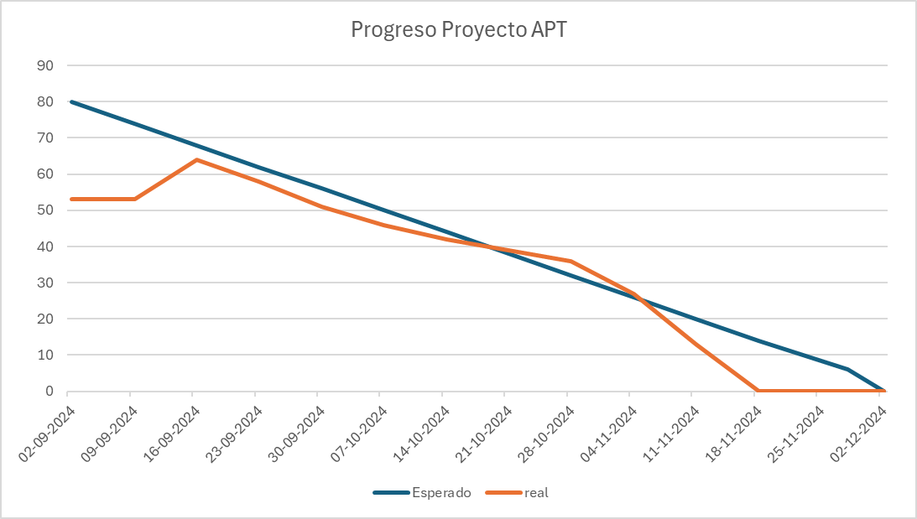

Podemos observar en el gráfico que el desarrollo comenzó desde un punto avanzado, con 27 HU ya completadas, correspondientes a la plataforma web, ya que este proyecto fue retomado de un proceso de desarrollo anterior. Sin embargo, se registró un retroceso el 09-09-2024, durante el sprint 2, debido a una falla en el sistema de respaldo de los archivos del proyecto. Esto provocó la pérdida significativa de 11 HU desarrolladas en la plataforma web, lo que, a su vez, generó un retraso en comparación con la línea de desarrollo prevista.

A pesar de esta pérdida, el tiempo de desarrollo no superó lo estimado hasta el 21-10-2024, ya que se realizaron constantes ajustes en las bases de datos, con el cambio de alojamiento a Cloudinary y Azure Database for MySQL.

Tras este incidente, se observó una recuperación en el avance del desarrollo, retomando el ritmo esperado el 04-11-2024, y completando las HU restantes entre el 18-11-2024 y el 25-11-2024.

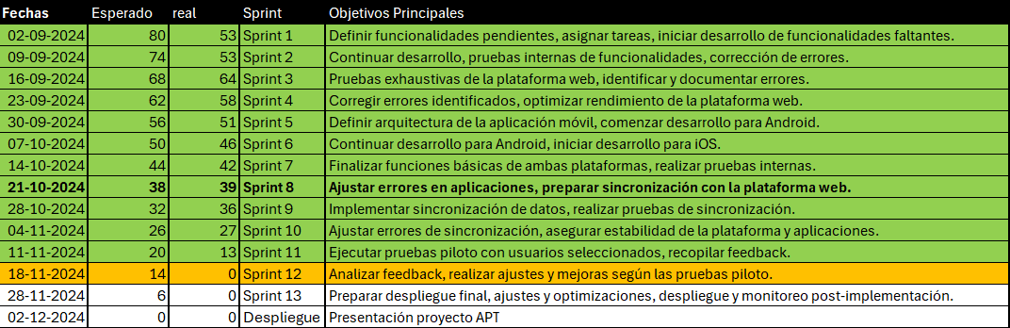

En el recuadro anterior es posible visualizar el detalle de cada sprint con sus fechas o periodos estipulados, las HU a realizar esperadas y reales.  
  
Es posible visualizar que actualmente no encontramos en el sprint 11.

## Evidencias del desarrollo

1. Código fuente web versión final: <https://github.com/FlavioOlivaG/APT_Pets/blob/c79d5176df1154632a375b2e5f2a3161e8103619/Fase%202/Entrega%20Final/AppWebPets.rar>
2. Código fuente aplicación móvil versión final: <https://github.com/FlavioOlivaG/APT_Pets/blob/c79d5176df1154632a375b2e5f2a3161e8103619/Fase%202/Entrega%20Final/AppMobilePets.rar>
3. Script base de datos:

<https://github.com/FlavioOlivaG/APT_Pets/blob/main/Fase%202/Entrega%20Final/Dump20241121.sql>

## Implementación de ambientes

La infraestructura de la solución fue desplegada en **Microsoft Azure**, aprovechando sus servicios de nube escalables y seguros. Azure permitió implementar tanto el backend como los servicios adicionales necesarios para garantizar la disponibilidad y el rendimiento óptimo del sistema.

Esta infraestructura fue escogida debido a que nos ofrece un ambiente confiable y fácilmente administrable para la solución.

Ambientes Utilizados

1. **Local**
   * El desarrollo inicial de la solución se realizó en un entorno local utilizando herramientas como:
     + **Visual Studio Code** para la programación y depuración.
     + **Virtualenv** para gestionar dependencias en Python.
     + **SQLite** como base de datos temporal durante el desarrollo inicial.
   * Justificación: El ambiente local permite un desarrollo rápido, eficiente y controlado sin incurrir en costos adicionales.
2. **Azure**
   * **Azure Database for MySQL**: Para la base de datos en producción.
   * **Azure App Service**: Para alojar la aplicación web Django.
   * Justificación: Azure ofrece alta disponibilidad, escalabilidad y una integración nativa con otros servicios que usamos como Google Cloud y Gmail, permitiendo una experiencia robusta y confiable para producción.
3. **Google Cloud Platform (GCP)**
   * **Google Maps API**: Para geolocalización, direcciones y monitoreo en tiempo real.
   * **Gmail API**: Para el envío de correos electrónicos relacionados con notificaciones de registro, solicitudes y actividades.
4. **Cloudinary**
   * **Media Database**: Para almacenar y gestionar imágenes como fotos de perfil de los paseadores, mascotas y otros archivos multimedia requeridos en la plataforma.
   * Justificación: Cloudinary facilita la optimización, el almacenamiento y la entrega de medios de alta calidad.
5. **GitHub**
   * Repositorio: Utilizado para almacenar el código, las evidencias y documentar el desarrollo. También se usa para realizar despliegues automáticos a los entornos de Azure y Google Cloud mediante GitHub Actions.
   * Justificación: Proporciona control de versiones y un flujo de integración continua.

**Evidencias:**

* Azure App Service (Host Plataforma Web)

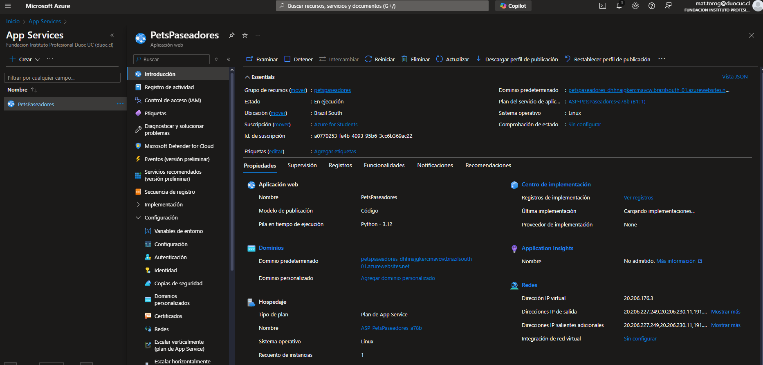

* Máquina servidor base de datos (Azure Database for Mysql)

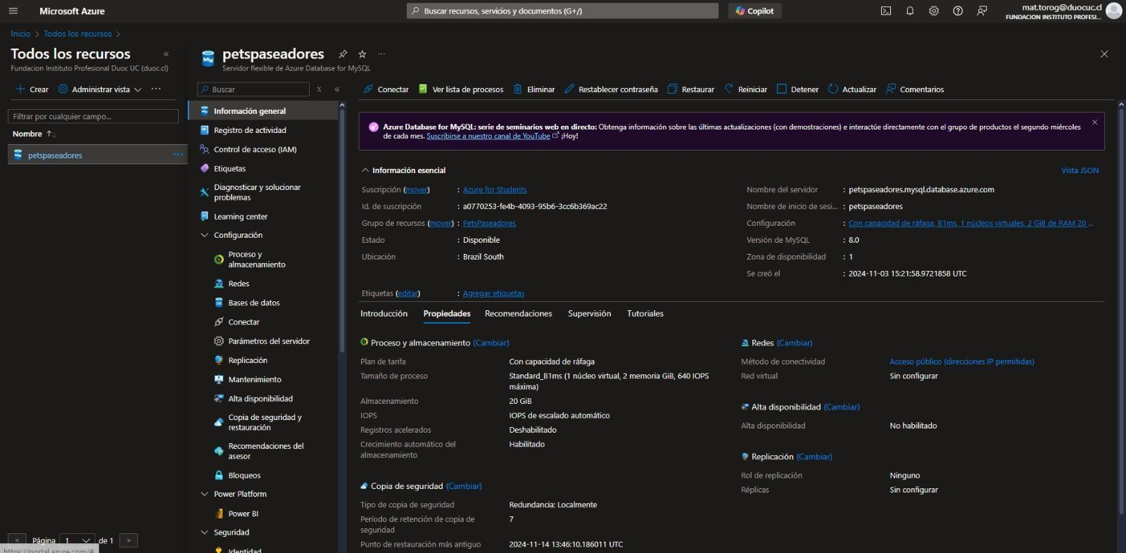

* Capturas de pantalla de las configuraciones de servidores

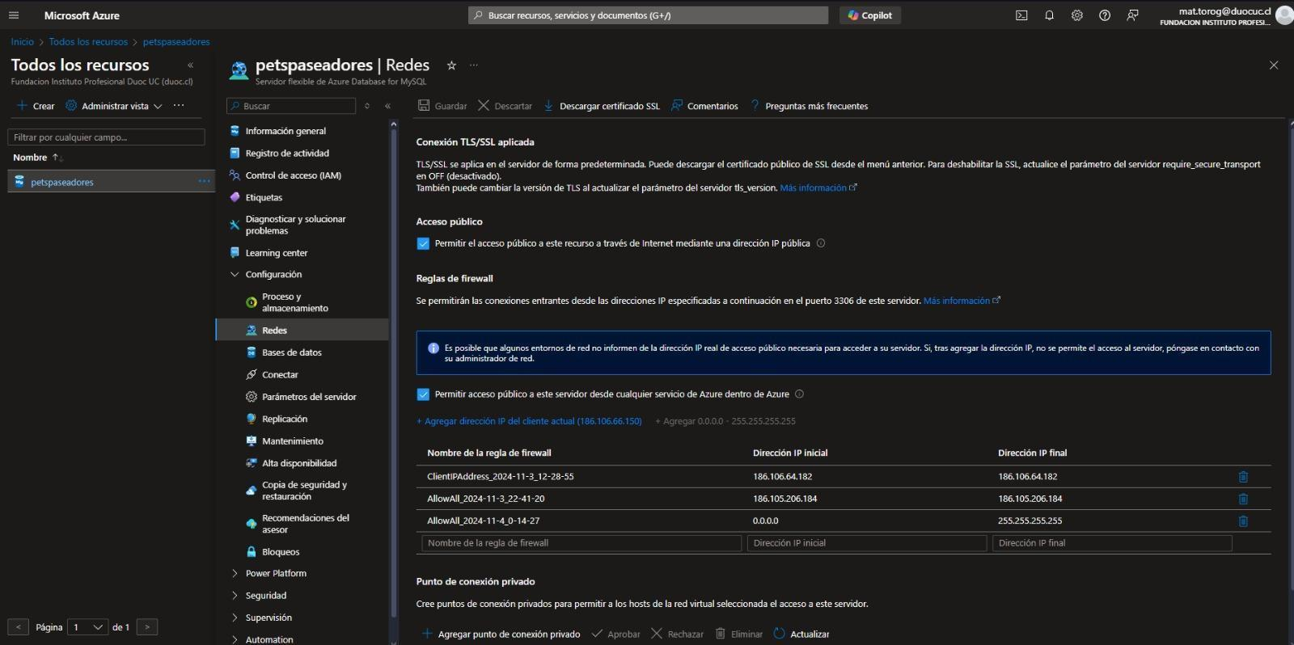

## Comparación con la industria

El proyecto sigue las mejores prácticas de la industria en diversas áreas clave para garantizar una solución segura, escalable y de alta calidad:

1. **Infraestructura en la Nube (Azure, Google Cloud, Cloudinary)**:
   * Usamos **Azure** y **Google Cloud** para manejar la escalabilidad y la disponibilidad, lo que permite que la plataforma crezca según la demanda sin afectar su rendimiento.
   * **Cloudinary** se encarga de almacenar y servir imágenes de manera eficiente, mientras que **Azure Database for MySQL** asegura una base de datos segura y con alta disponibilidad.
2. **Desarrollo y Despliegue Continuo**:
   * Utilizamos **GitHub Actions** para automatizar el despliegue del código, asegurando un proceso de implementación rápido y sin errores, siguiendo los principios de integración y despliegue continuo (CI/CD).
3. **Base de Datos y Seguridad**:
   * La base de datos **Azure Database for MySQL** garantiza seguridad avanzada con **cifrado SSL** y **autenticación**. También incluye respaldos automáticos para prevenir pérdidas de datos.
4. **Aplicaciones Web y Móviles**:
   * **Angular** se usa para el desarrollo de la aplicación móvil, que se conecta a la misma base de datos compartida por la plataforma web, asegurando que los datos sean consistentes en ambas aplicaciones.
5. **Pruebas y Control de Calidad**:
   * Realizamos **pruebas piloto** para evaluar la funcionalidad, usabilidad y seguridad de la plataforma con usuarios reales. Esto nos permite ajustar la aplicación antes del lanzamiento oficial.
   * Además, las **pruebas de rendimiento** y **seguridad** aseguran que la plataforma esté optimizada y sea segura.
6. **Cumplimiento de Normativas**:
   * El uso de **Azure** y **Google Cloud** cumple con las normativas de seguridad y privacidad de datos, como **GDPR** y **CCPA**, asegurando que los datos de los usuarios estén protegidos.

En resumen, la solución cumple con los estándares de la industria, asegurando que la plataforma sea escalable, segura, de alta calidad y cumpla con las expectativas de los usuarios. El uso de herramientas y prácticas modernas, como CI/CD, bases de datos seguras y pruebas de usuario, garantiza un producto confiable y bien ejecutado.

## Diagramas y evidencias del control del proyecto

1. Diagramas de arquitectura del sistema

Diagrama de Componentes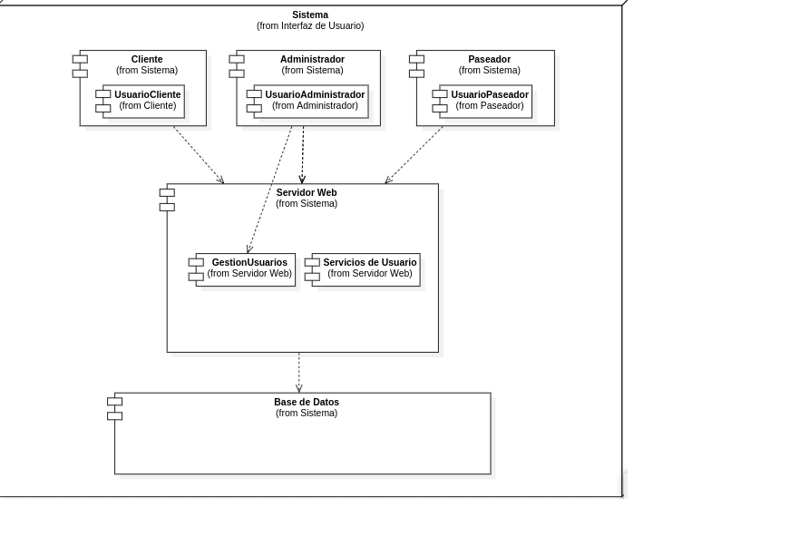

Diagrama de Actividades

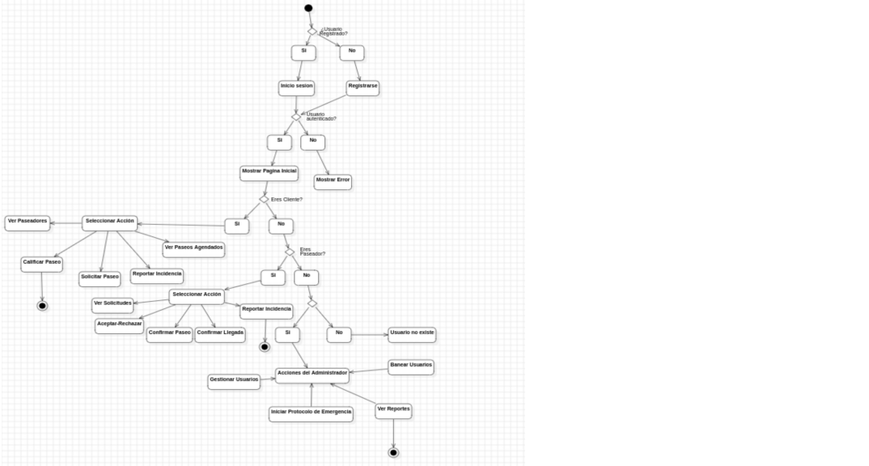

Diagrama de clases

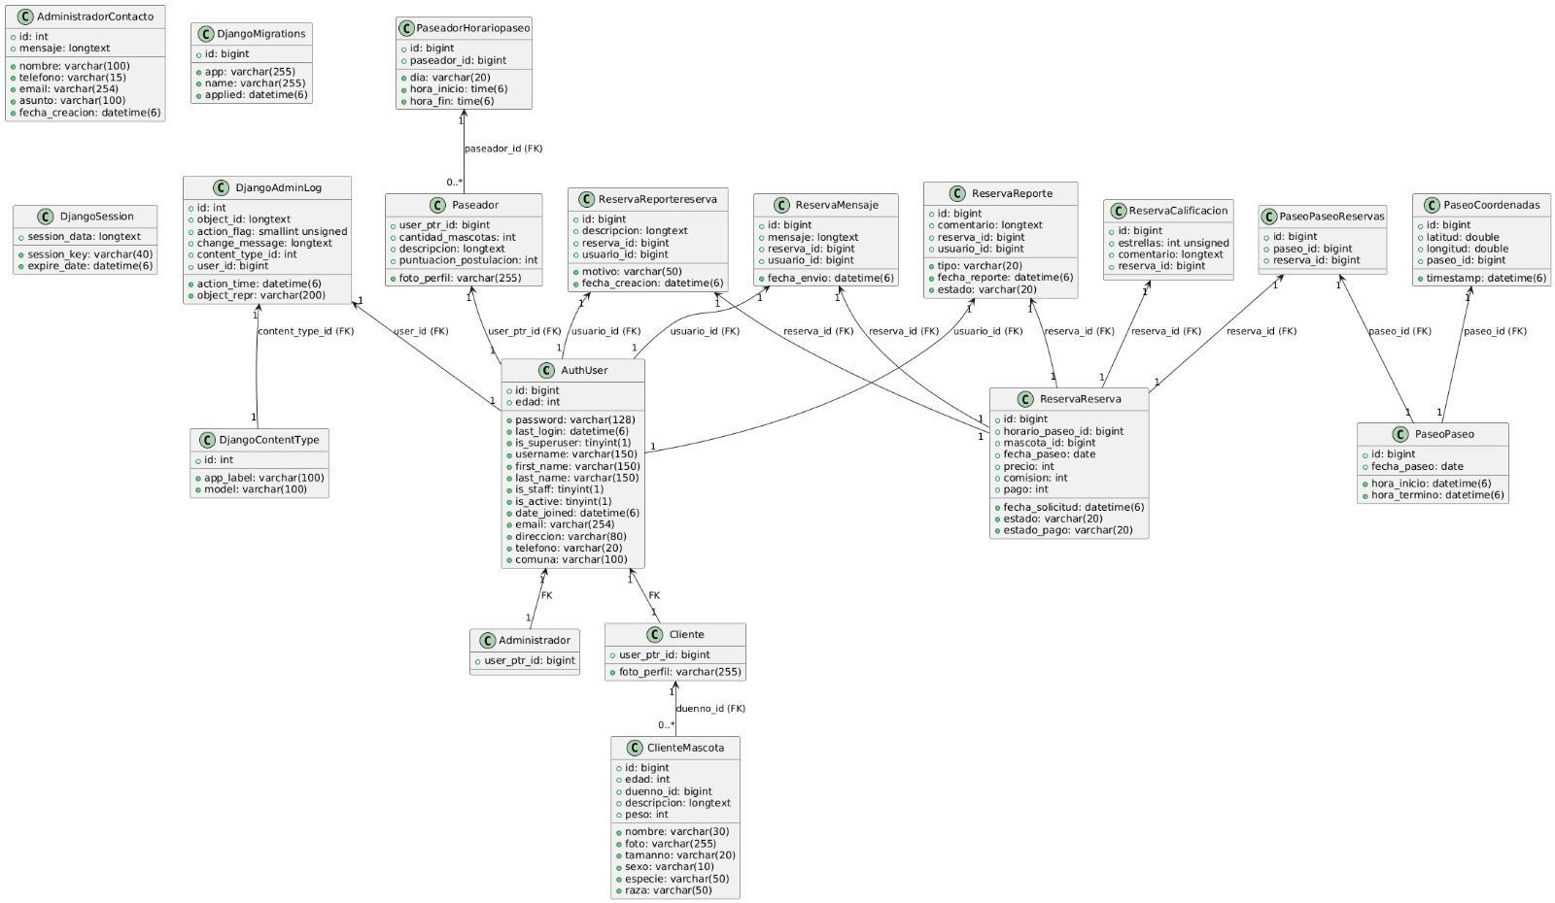

Diagrama de Comunicación

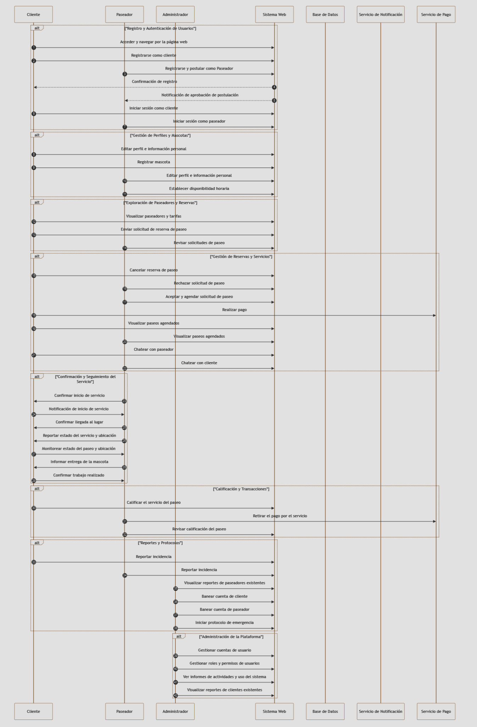

1. Historial de commits
   * 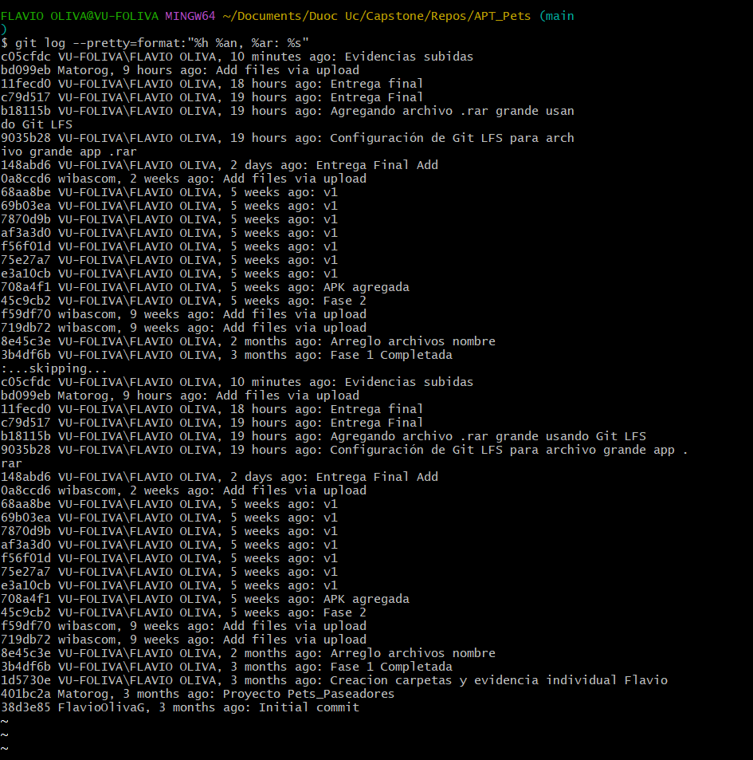
   * 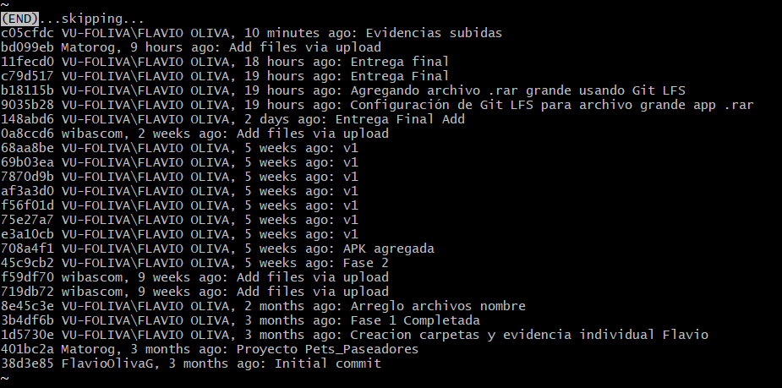
2. Actas de reuniones Scrum (Planning, Daily Standups y Retrospectivas).
3. Diagrama de Casos de Uso: Para visualizar las interacciones entre los usuarios y el sistema.

A continuación se mostraran los casos de uso del sistema general. cabe mencionar que éstos casos de usos componen la aplicación mobile y plataforma web, excepto en las funcionalidades del perfil “Administrador”, el cual solo es funcional en la plataforma web.

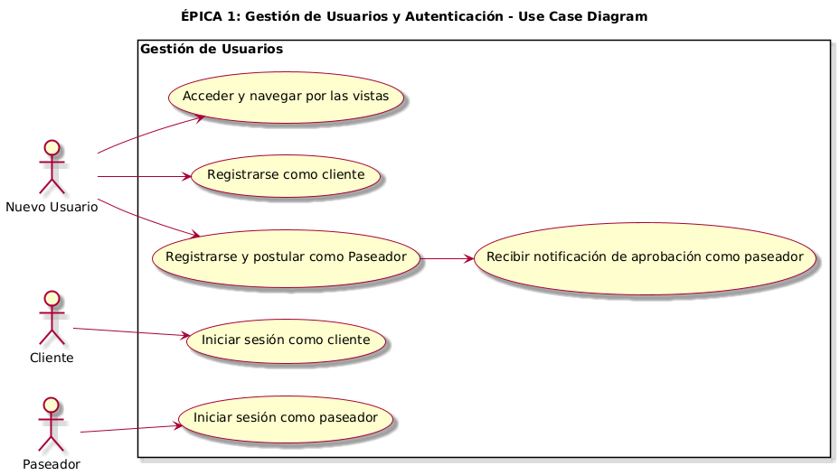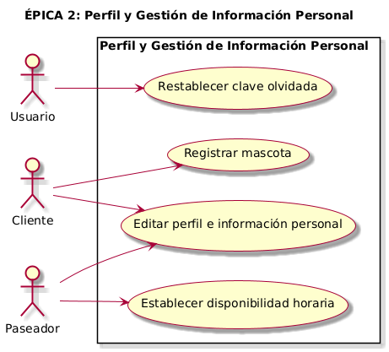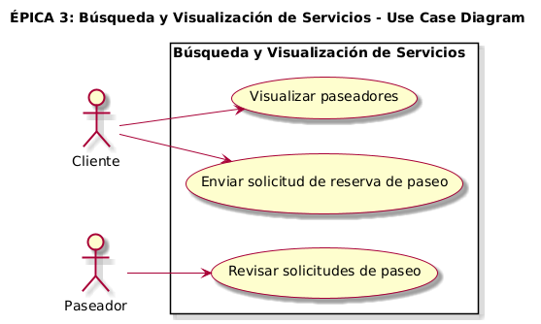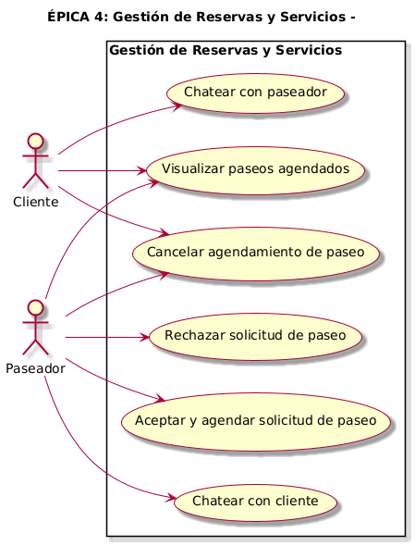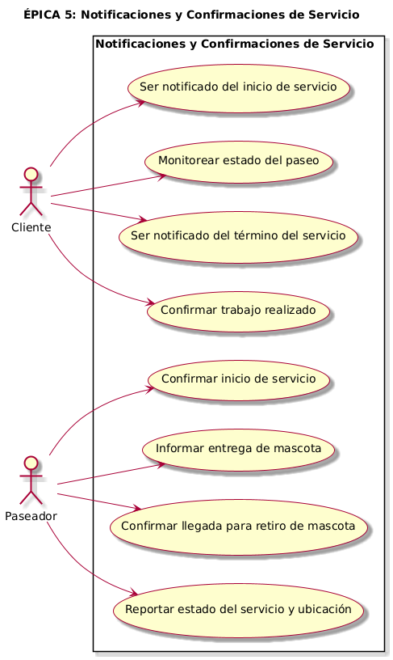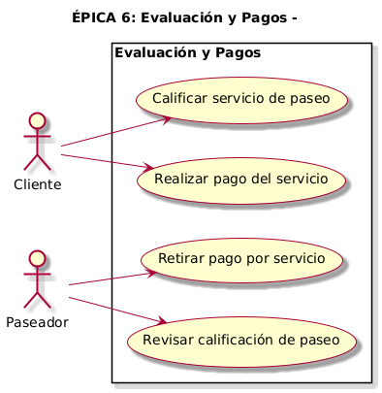

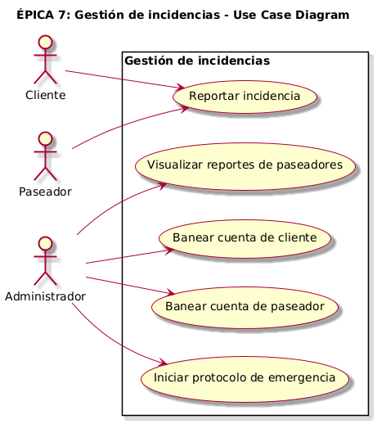

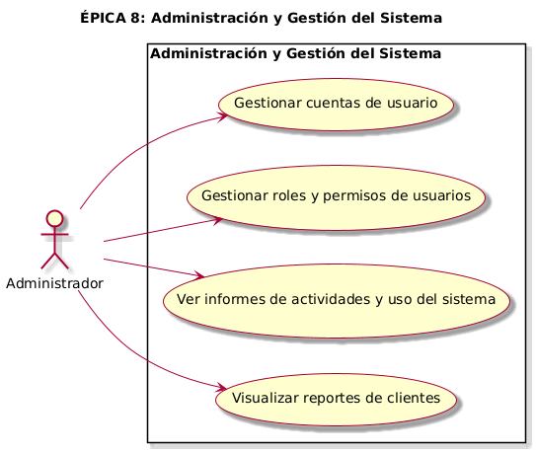

1. Diagrama de Secuencia: Para mostrar el flujo de interacción entre componentes o actores en escenarios clave.

***Diagrama de Secuencia***

***Épica 1: Gestión de Usuarios y Autenticación***

***Registro y Autenticación de Usuarios***

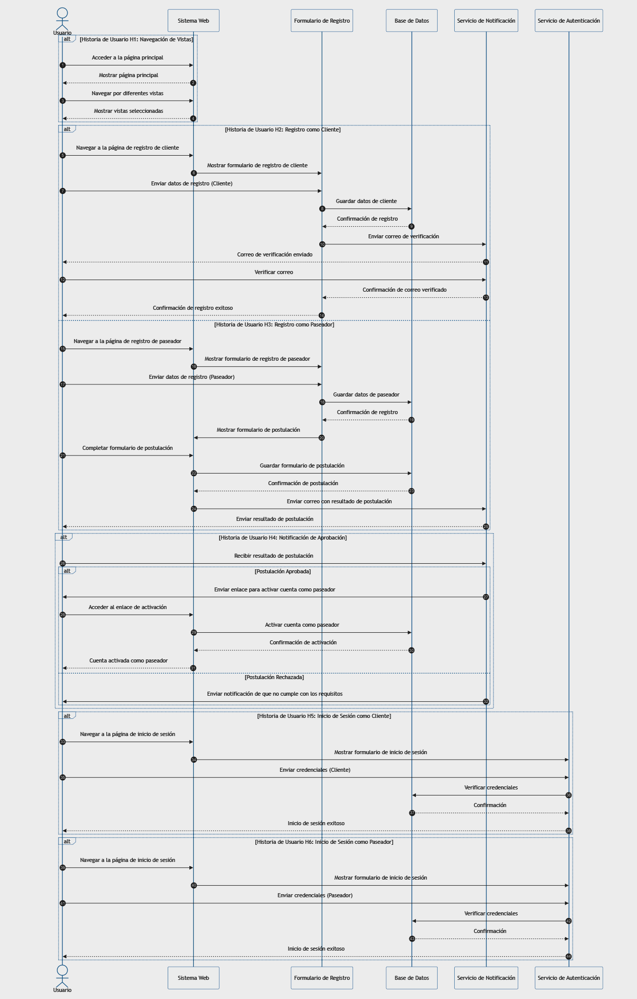

***Épica 2: Perfil y Gestión de Información Personal***

***Gestión de Perfiles y Mascotas***

***Épica 3: Búsqueda y Visualización de Servicios***

***Exploración de Paseadores y Reservas***

***Épica 4: Gestión de Reservas y Servicios***

***

***Épica 5: Notificaciones y Confirmaciones de Servicio***

***Confirmación y Seguimiento del Servicio***

***Épica 6: Evaluación y Pagos***

***Calificación y Transacciones***

***Épica 7: Gestión de incidencias***

***Reportes y Protocolos***

***Épica 8: Administración y Gestión del Sistema***

***Administración de la Plataforma***

1. Diagrama de Clases:

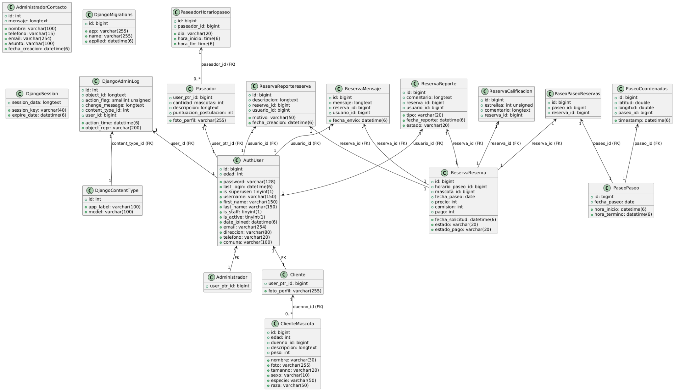

1. Diagrama de Componentes:



1. Diagrama de Despliegue:

Diagrama de Despliegue Web

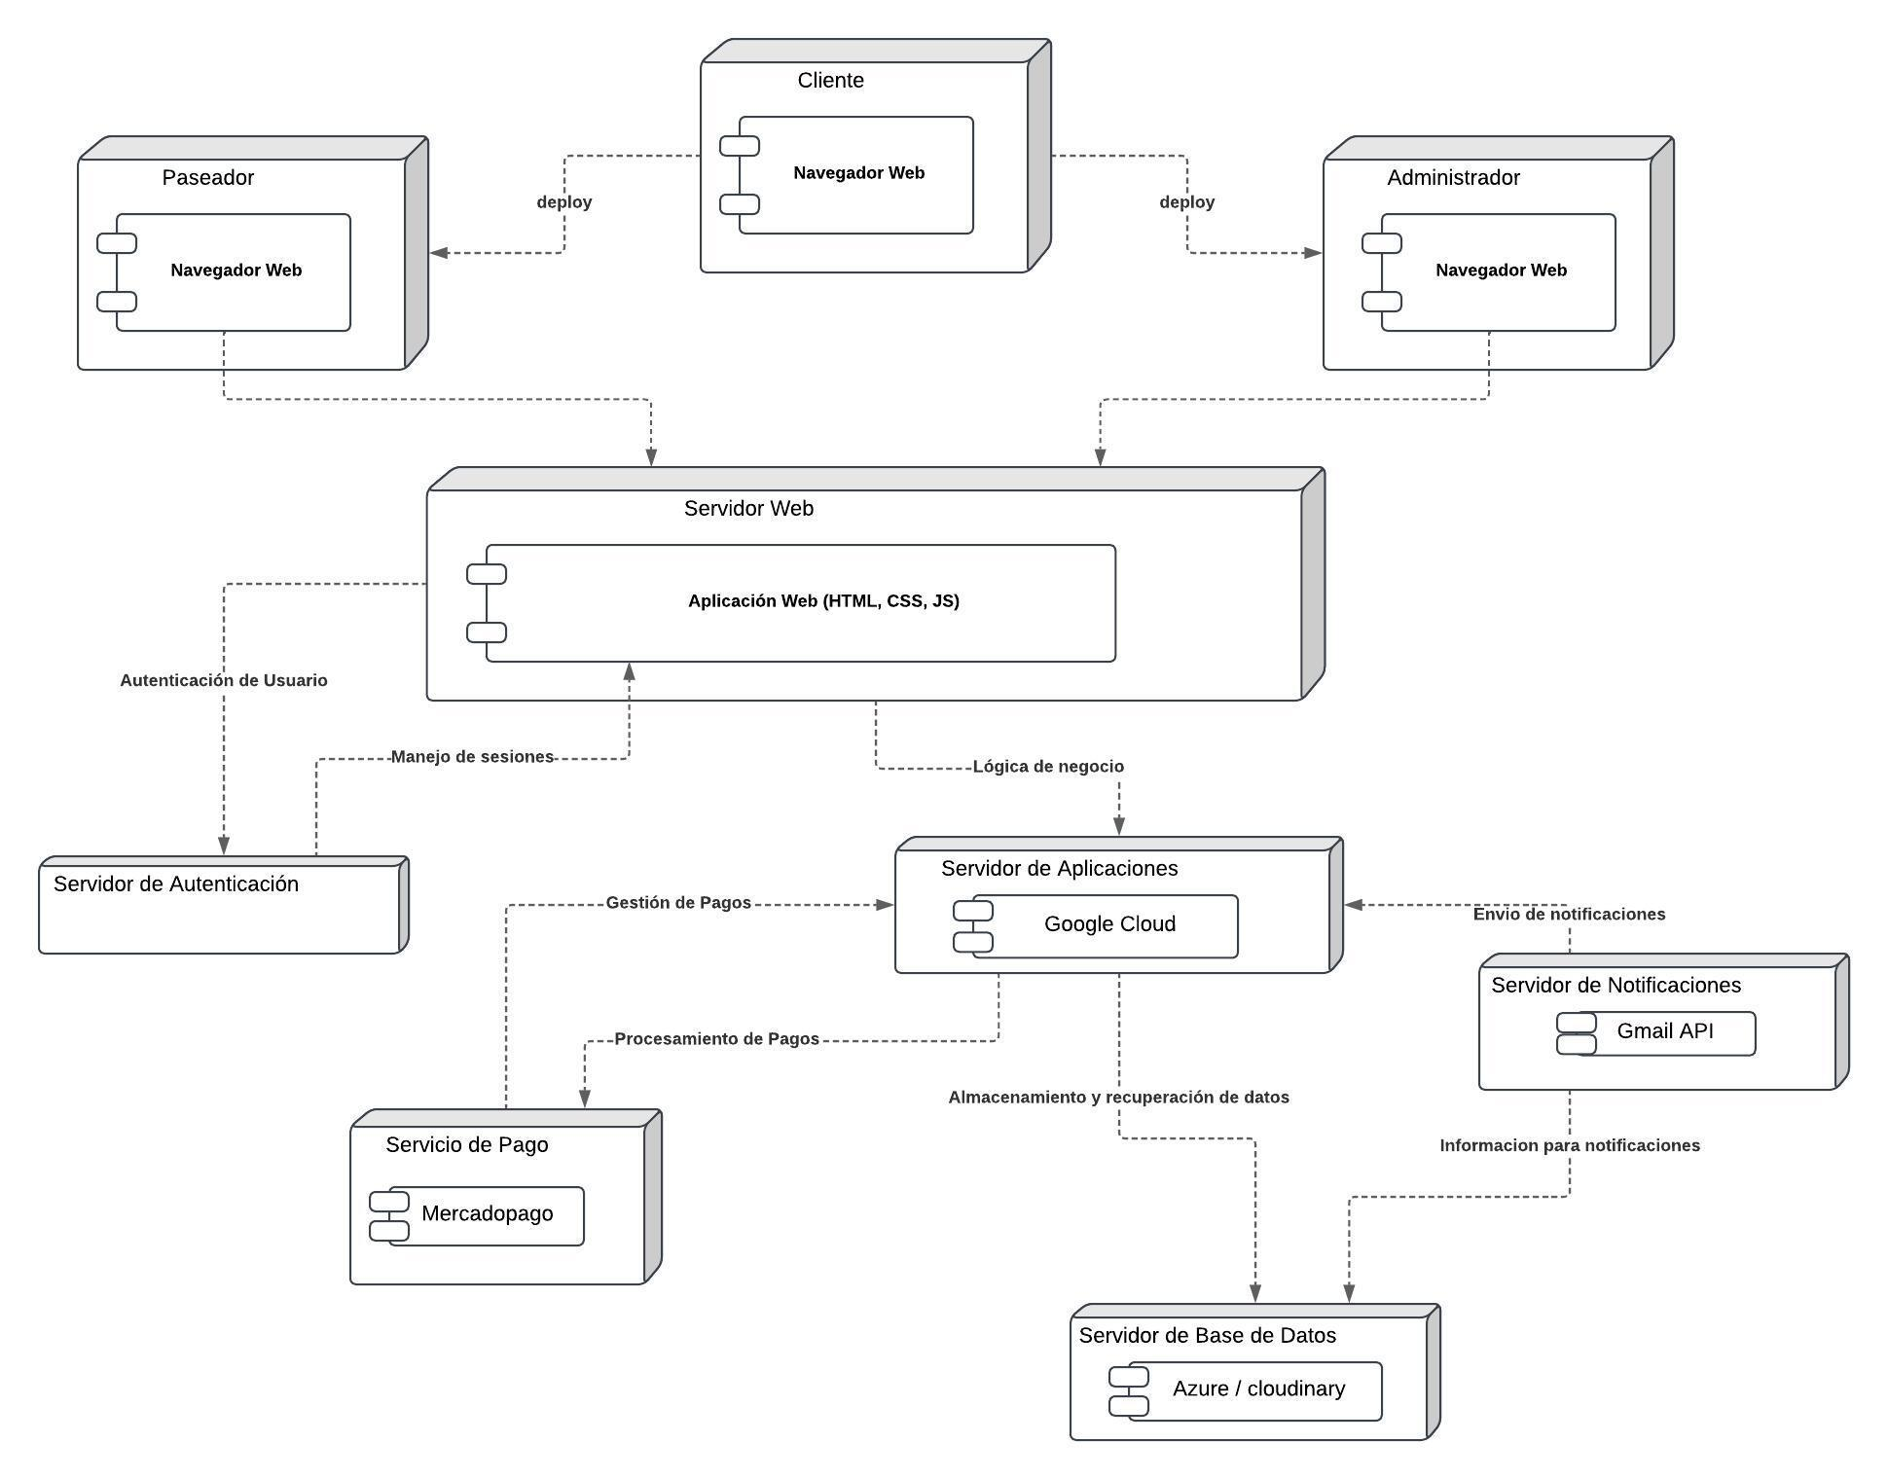

Diagrama de Despliegue Mobile

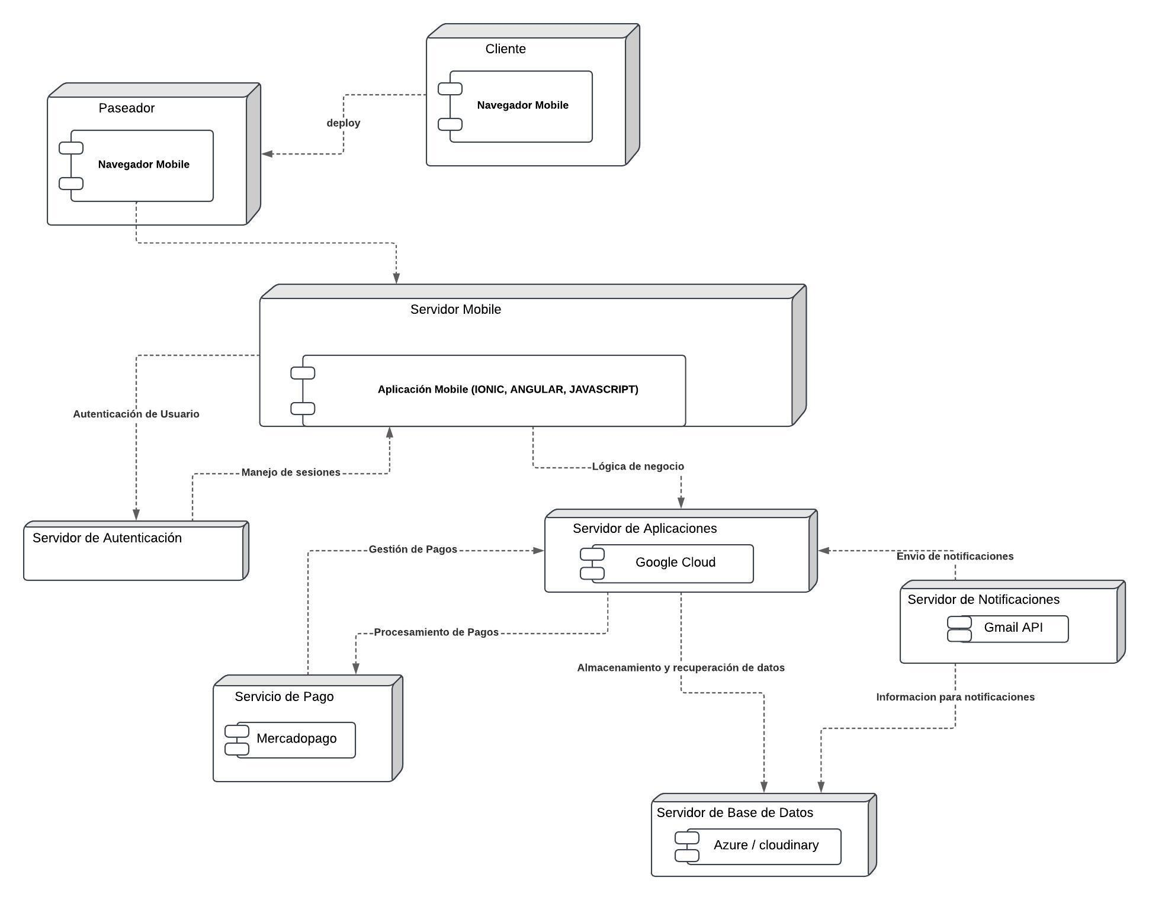

1. Diagrama de Entidad-Relación.

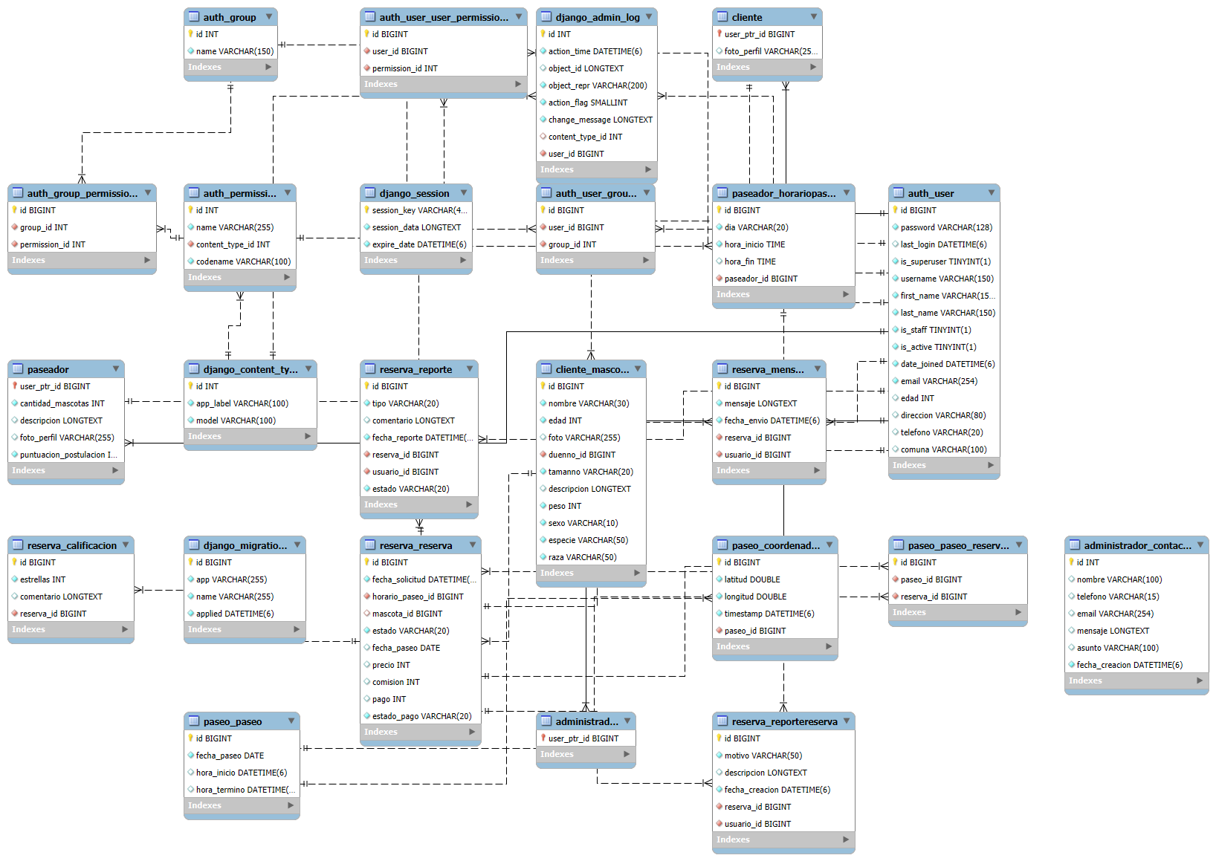

## Evidencia de funcionamiento (Manual)

**Video :** Un video que demuestre el 100% del producto, por lo cual deben demostrar cada una de las funciones que han completado. Pueden entregar un video para el proyecto web y otro para el proyecto móvil.

Estos videos también servirán como evidencia del manual del producto

## Pruebas – QA del proyecto

1. **Pruebas de Integración**
   1. **Descripción:** Validar que el sistema permita a los usuarios realizar reservas de paseadores para sus mascotas, generando un nuevo campo en la base de datos con los datos del cliente, paseador, mascota, fecha y hora de la reserva agendada.
   2. **Evidencia requerida:**
      1. **Descripción de los módulos probados**: Los componentes probados para esta prueba son los siguientes:

* Front-End: Realizar la reserva escogiendo la fecha, la mascota y el paseador filtrado para la reserva.
* Back-End: Se prueba el módulo de reserva de paseo, haciendo un método GET a la base de datos para mostrar los paseadores disponibles, y luego haciendo un POST para guardar en la base de datos toda la información proporcionada por el usuario.
  + 1. **Resultados de las pruebas de integración**:

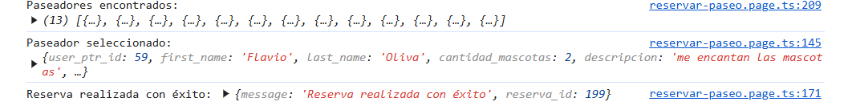

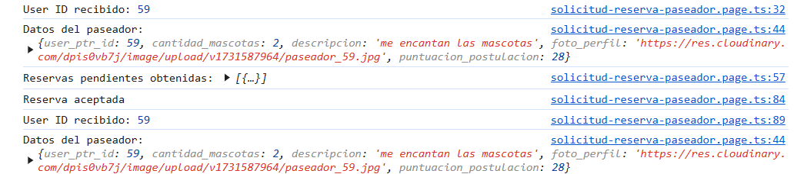

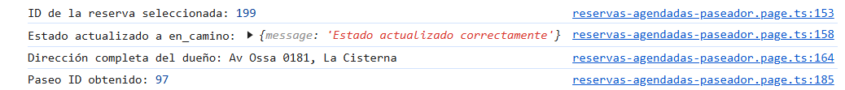

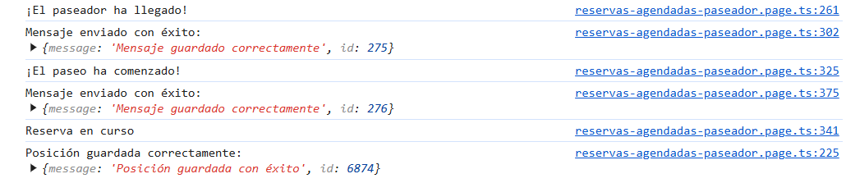



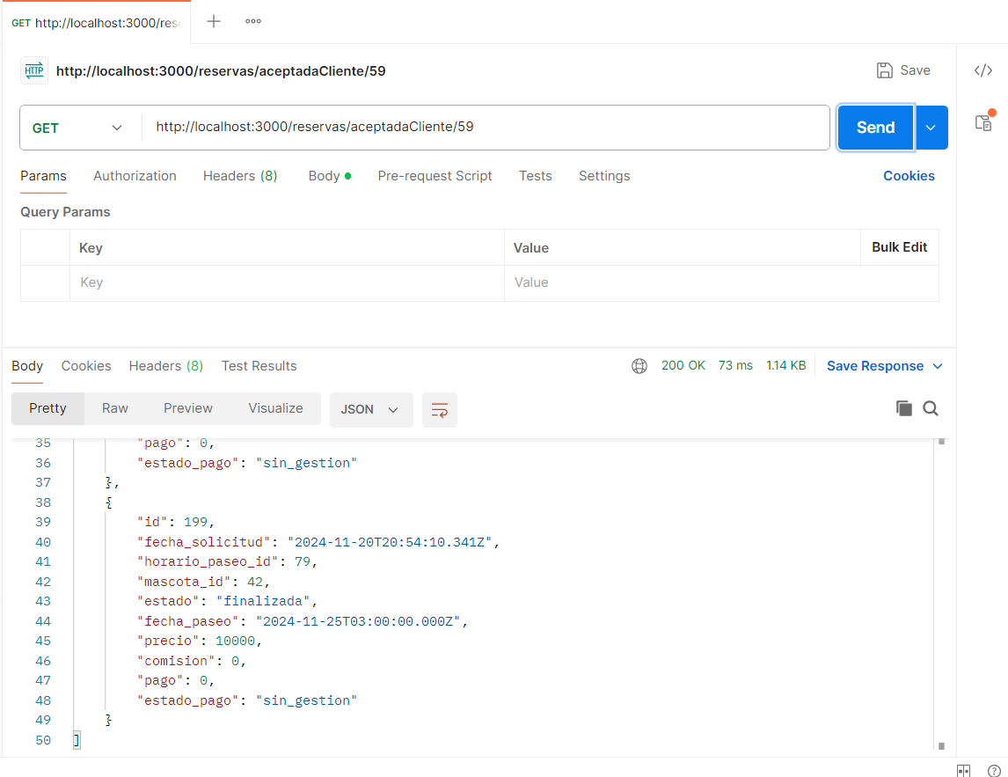

* + 1. **Framework utilizado**: En este proyecto, se utilizó Postman como herramienta principal para realizar las pruebas de integración de las APIs. Postman permitió la creación, ejecución y automatización de solicitudes HTTP, lo que facilitó la validación de los endpoints desarrollados. A través de Postman, se realizaron las siguientes actividades:
* Verificación de los métodos HTTP (GET, POST, PUT, DELETE).
* Validación de los datos enviados y recibidos en formato JSON.
* Pruebas con distintos casos de uso y parámetros, incluyendo valores válidos e inválidos.

La elección de Postman se basó en su facilidad de uso y además en la experiencia que se ha tenido al utilizar esta herramienta.

* 1. **Ejemplo de evidencia:** Captura de una prueba donde se envía una solicitud a la API y se recibe una respuesta correcta, mostrando cómo se han integrado los componentes del sistema**.**



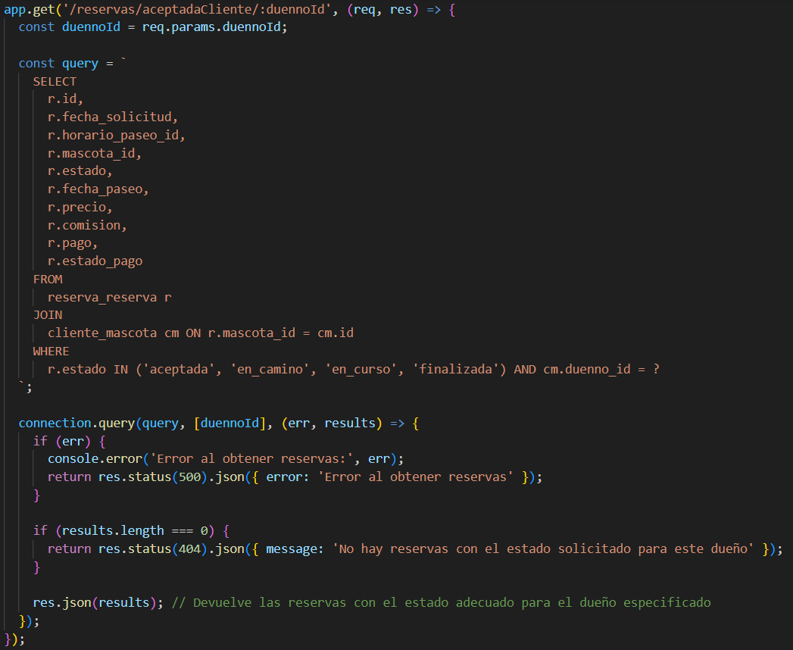

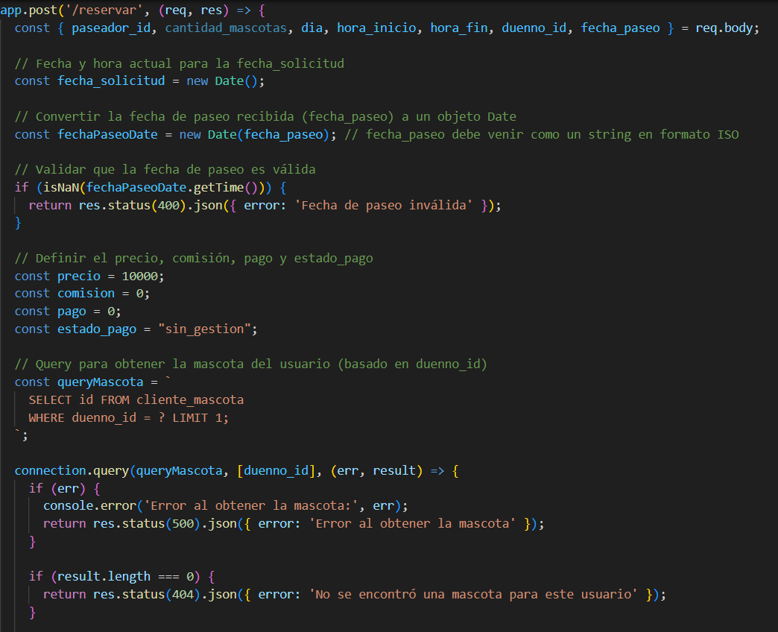

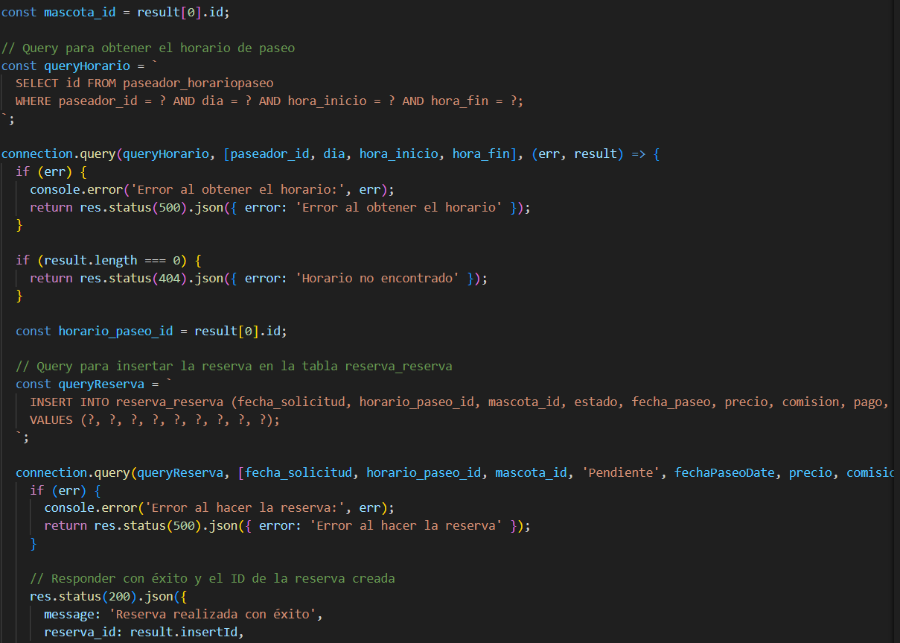

1. **Pruebas Funcionales**
   1. **Descripción**: Se realizan pruebas al sistema, para validar que la aplicación tanto mobile como web, funcionan correctamente dejando evidencia como se muestra en el siguiente punto.
   2. **Evidencia requerida:**
      1. **Flujo funcionalidad:**

App Mobile

[Video Login Usuario](https://github.com/FlavioOlivaG/APT_Pets/tree/main/Fase%202/Entrega%20Final/Videos%20Evidencias/Mobile)

App Web

* + 1. **Lista de casos de prueba**: A continuación, se muestra la totalidad de la lista de casos de pruebas funcionales ejecutadas, junto a los resultados esperados y obtenidos, posteriormente evidenciaremos los resultados de algunos módulos particulares de la aplicación web y mobile.

| **ID** | **Historia de Usuario** | **Tareas** | **Plataforma** | **Expectativa** | **Resultado** | **Evaluación** |
| --- | --- | --- | --- | --- | --- | --- |
| H1 | Como nuevo usuario, necesito acceder y navegar por las distintas vistas de la página web. | Verificar navegación y usabilidad en todas las vistas principales. Probar tiempos de carga y comportamiento ante errores de conexión. | Plataforma Web, Aplicación Mobile | Navegación fluida, carga adecuada. | Resultados esperados, sin errores. | Aprobado |
| H2 | Como nuevo usuario, necesito registrarme como cliente. | Probar registro con datos válidos e inválidos. Validar recepción de correos de confirmación y almacenamiento correcto en la base de datos. | Plataforma Web, Aplicación Mobile | Registro correcto y confirmación por correo. | Todo funcional, datos guardados correctamente. | Aprobado |
| H3 | Como nuevo usuario, necesito registrarme y postular como paseador. | Verificar llenado y envío del formulario de postulación. Validar la correcta actualización del estado de postulación. | Plataforma Web, Aplicación Mobile | Registro y postulación validados. | Datos correctos y estado de postulación actualizado. | Aprobado |
| H4 | Como nuevo usuario, necesito recibir notificación sobre la aprobación o rechazo de mi postulación. | Comprobar envío de correos de notificación. Validar mensajes en la interfaz del usuario. | Plataforma Web, Aplicación Mobile | Notificaciones precisas. | Notificaciones enviadas y vistas correctas. | Aprobado |
| H5 | Como cliente, necesito iniciar sesión. | Probar inicio de sesión con datos válidos e inválidos. Validar el correcto manejo de errores y alertas. | Plataforma Web, Aplicación Mobile | Inicio de sesión y manejo de errores correcto. | Todo funcionando, con alertas de error apropiadas. | Aprobado |
| H6 | Como paseador, necesito iniciar sesión. | Repetir pruebas de inicio de sesión enfocándose en el perfil del paseador. Validar redirección correcta. | Plataforma Web, Aplicación Mobile | Login de paseador sin problemas. | Redirección y funcionalidad esperadas. | Aprobado |
| H7 | Como usuario, necesito editar mi perfil e información personal. | Validar cambios en los datos personales tanto para clientes como paseadores. Confirmar sincronización con la base de datos. | Plataforma Web, Aplicación Mobile | Cambios aplicados correctamente. | Datos sincronizados correctamente con la base de datos. | Aprobado |
| H8 | Como cliente, necesito registrar a mi mascota. | Probar registro con datos válidos e inválidos. Verificar almacenamiento de imágenes y visualización correcta en perfiles. | Plataforma Web, Aplicación Mobile | Mascota registrada correctamente, imágenes visualizadas. | Datos almacenados correctamente en la base de datos. | Aprobado |
| H9 | Como paseador, necesito editar mi perfil e información personal. | Probar modificaciones específicas para el perfil de paseador. Validar cambios en la base de datos y la sincronización. | Plataforma Web, Aplicación Mobile | Perfil de paseador editado y sincronizado. | Datos actualizados correctamente. | Aprobado |
| H10 | Como paseador, necesito establecer disponibilidad horaria. | Validar selección de horarios y sincronización con las solicitudes de paseo de los clientes. Confirmar restricciones de horarios superpuestos. | Plataforma Web, Aplicación Mobile | Horarios establecidos sin superposiciones. | Funcionalidad correcta en la sincronización. | Aprobado |
| H11 | Como cliente, necesito visualizar paseadores disponibles. | Validar la visualización de paseadores con datos actualizados. Probar filtros por tarifas, ubicación y calificación. | Plataforma Web, Aplicación Mobile | Paseadores listados y filtros funcionando. | Resultados correctos en la visualización. | Aprobado |
| H12 | Como cliente, necesito enviar solicitud de reserva. | Realizar pruebas con distintas configuraciones de fecha y hora. Validar notificaciones al paseador y cliente. | Plataforma Web, Aplicación Mobile | Solicitudes enviadas correctamente, notificaciones recibidas. | Todo funcional, incluyendo notificaciones. | Aprobado |
| H13 | Como paseador, necesito revisar solicitudes de paseo. | Validar visualización de las solicitudes con los detalles correspondientes. Confirmar funcionalidad para aceptar o rechazar solicitudes. | Plataforma Web, Aplicación Mobile | Solicitudes de paseos visualizadas y manejadas adecuadamente. | Funcionalidad operativa, sin errores. | Aprobado |
| H14 | Como paseador, necesito rechazar solicitudes de paseo. | Probar rechazo de solicitudes. Validar notificación al cliente y cambios en la base de datos. | Plataforma Web, Aplicación Mobile | Solicitudes rechazadas correctamente. | Notificación enviada y estado actualizado. | Aprobado |
| H15 | Como paseador, necesito aceptar solicitudes de paseo. | Validar el proceso de aceptación y confirmación al cliente. Comprobar actualizaciones en el calendario del paseador. | Plataforma Web, Aplicación Mobile | Solicitudes aceptadas y confirmaciones procesadas. | Estado actualizado correctamente. | Aprobado |
| H16 | Como paseador, necesito cancelar un paseo agendado. | Realizar pruebas de cancelación. Validar notificación al cliente y registro de la cancelación en el historial. | Plataforma Web, Aplicación Mobile | Paseos cancelados correctamente. | Notificación al cliente y cambios reflejados. | Aprobado |
| H17 | Como cliente, necesito cancelar un paseo agendado. | Probar cancelación de paseos en distintas etapas. Validar cambios en los estados y notificaciones al paseador. | Plataforma Web / Aplicación Mobile | Cancelación exitosa y notificación al paseador | La cancelación fue realizada correctamente y las notificaciones se enviaron | Aprobado |
| H18 | Como cliente, necesito visualizar paseos agendados. | Verificar visualización del calendario de paseos. Confirmar sincronización con el historial. | Plataforma Web / Aplicación Mobile | Paseos agendados se visualizan correctamente | La sincronización con el historial se realizó sin errores | Aprobado |
| H19 | Como paseador, necesito visualizar paseos agendados. | Validar listado de paseos con detalles completos. Confirmar correcto funcionamiento del filtro por fecha y estado. | Plataforma Web / Aplicación Mobile | Paseos filtrados correctamente por fecha y estado | Los filtros funcionan bien y los paseos se muestran con detalles completos | Aprobado |
| H20 | Como paseador, necesito chatear con clientes. | Realizar pruebas de chat. Validar envío y recepción de mensajes en tiempo real. | Plataforma Web / Aplicación Mobile | Mensajes enviados y recibidos en tiempo real | Las pruebas de chat fueron exitosas | Aprobado |
| H21 | Como cliente, necesito chatear con paseadores. | Repetir pruebas del sistema de mensajería para el perfil de cliente. Verificar notificaciones push. | Plataforma Web / Aplicación Mobile | Mensajes se enviaron correctamente, notificaciones recibidas | El sistema de mensajería y las notificaciones funcionaron correctamente | Aprobado |
| H22 | Como paseador, necesito confirmar al cliente el inicio de servicio previo a la hora reservada del paseo. | Realizar prueba piloto del sistema de notificación de inicio del servicio. Verificar que el cliente reciba la confirmación antes de la hora del paseo. | Plataforma Web / Aplicación Mobile | Confirmación de inicio recibida por cliente | La notificación fue enviada correctamente y antes de la hora del paseo | Aprobado |
| H23 | Como cliente, necesito ser notificado del inicio del servicio reservado previo a la hora del retiro de mi mascota. | Probar la notificación de inicio del servicio en diferentes dispositivos y escenarios. Verificar que la notificación sea oportuna y precisa. | Plataforma Web / Aplicación Mobile | Notificación recibida antes de la hora del paseo | Las notificaciones fueron entregadas de manera precisa y a tiempo | Aprobado |
| H24 | Como paseador, necesito confirmar la llegada al lugar para el retiro de la mascota. | Probar la función de confirmación de llegada del paseador. Validar que el cliente reciba la notificación con precisión del tiempo de llegada y ubicación. | Plataforma Web / Aplicación Mobile | Confirmación de llegada enviada correctamente | El cliente recibió la notificación exacta de la llegada del paseador | Aprobado |
| H25 | Como paseador, necesito reportar al cliente el estado del servicio y mi ubicación desde el comienzo hasta el final del servicio. | Realizar pruebas piloto del sistema de reportes de estado y ubicación. Verificar que la actualización de la ubicación y el estado del servicio se realice en tiempo real y sea accesible para el cliente. | Plataforma Web / Aplicación Mobile | Reporte de ubicación y estado enviado en tiempo real | El cliente pudo monitorear el estado y la ubicación en tiempo real | Aprobado |
| H26 | Como cliente, necesito monitorear el estado del paseo y visualizar la ubicación del paseador y mi mascota en tiempo real durante el servicio. | Realizar pruebas en dispositivos móviles y escritorio. Validar que la ubicación se actualice en tiempo real y que el cliente pueda visualizarla claramente. | Plataforma Web / Aplicación Mobile | Actualización en tiempo real y visualización clara de la ubicación | Pruebas aún no realizadas | Pendiente |
| H27 | Como cliente, necesito ser notificado del término del servicio reservado previo a la hora de la entrega de mi mascota. | Probar notificación de término del servicio. Validar que el cliente reciba un aviso oportuno antes de la hora de entrega, asegurando la visibilidad del tiempo restante. | Plataforma Web / Aplicación Mobile | Notificación entregada a tiempo | Pruebas aún no realizadas | Pendiente |
| H28 | Como paseador, necesito informar al cliente la entrega de la mascota previo al tiempo de término del servicio. | Realizar pruebas del sistema de notificación de entrega. Validar que el cliente reciba un mensaje con la confirmación de entrega de la mascota. | Plataforma Web / Aplicación Mobile | Confirmación de entrega enviada correctamente | El cliente recibió la notificación de entrega de la mascota | Aprobado |
| H29 | Como cliente, necesito confirmar el trabajo realizado. | Probar el proceso de confirmación del servicio desde el cliente. Validar que el cliente pueda hacer una revisión rápida y confirmar el trabajo realizado sin problemas. | Plataforma Web / Aplicación Mobile | Confirmación exitosa del servicio | Pruebas aún no realizadas | Pendiente |
| H30 | Como cliente, necesito calificar el servicio del paseo. | Realizar prueba piloto con el sistema de calificación de paseadores. Verificar la correcta visualización del formulario de calificación y que los resultados se guarden correctamente. | Plataforma Web / Aplicación Mobile | Calificación exitosa y guardada correctamente | El sistema de calificación funcionó correctamente | Aprobado |
| H31 | Como cliente, necesito realizar el pago al momento de que sea concretado el servicio. | Probar el sistema de pago después de finalizar el servicio. Validar que los pagos se realicen correctamente y que el sistema actualice el estado de la reserva. | Plataforma Web / Aplicación Mobile | Pago realizado correctamente y estado de la reserva actualizado | El pago se procesó correctamente y el estado se actualizó | Aprobado |
| H32 | Como paseador, necesito retirar el pago por el servicio realizado. | Realizar pruebas del proceso de retiro de pago para el paseador. Verificar que los fondos se transfieran correctamente y que el paseador reciba una notificación del retiro realizado. | Plataforma Web / Aplicación Mobile | Retiro de pago realizado correctamente | El retiro de pago fue exitoso y notificado al paseador | Aprobado |
| H33 | Como paseador, necesito revisar la calificación de mi paseo. | Probar la funcionalidad de visualización de calificaciones desde el perfil del paseador. Validar que la calificación se muestre correctamente. | Plataforma Web / Aplicación Mobile | Calificación visualizada correctamente | La calificación se mostró correctamente en el perfil | Aprobado |
| H34 | Como cliente, necesito reportar incidencia. | Validar que el sistema de reporte de incidencias funcione correctamente. Probar que el cliente pueda seleccionar el tipo de incidencia y enviarla al administrador. | Plataforma Web / Aplicación Mobile | Incidencia reportada correctamente | El cliente pudo reportar incidencias con éxito | Aprobado |
| H35 | Como paseador, necesito reportar incidencia. | Realizar prueba piloto del sistema de reportes de incidencias para el paseador. Verificar que el paseador pueda enviar reportes claros y recibidos por el administrador. | Plataforma Web / Aplicación Mobile | Incidencia reportada correctamente | El paseador pudo reportar incidencias correctamente | Aprobado |
| H40 | Como administrador, necesito visualizar los reportes de paseadores existentes. | Probar visualización de los reportes de paseadores. Confirmar que los reportes incluyan toda la información relevante y que se puedan filtrar correctamente. | Plataforma Web | Reportes visualizados correctamente | Los reportes fueron correctos y filtrados adecuadamente | Aprobado |
| H41 | Como administrador, necesito banear cuenta de cliente por incumplimiento de servicio. | Realizar prueba del sistema de bloqueo de clientes. Validar que la cuenta del cliente sea suspendida correctamente y que el cliente reciba notificación del cambio de estado. | Plataforma Web | Cuenta de cliente bloqueada correctamente | La cuenta fue suspendida y notificada | Aprobado |
| H42 | Como administrador, necesito banear cuenta de paseador por incumplimiento de servicio. | Probar el proceso de bloqueo de cuentas de paseadores. Verificar que se envíen las notificaciones adecuadas y que los paseadores no puedan acceder a su cuenta después de ser baneados. | Plataforma Web | La cuenta del paseador es bloqueada correctamente y las notificaciones son enviadas | El paseador no pudo acceder a su cuenta después del bloqueo, y se envió la notificación | Aprobado |
| H43 | Como administrador, necesito iniciar protocolo de emergencia. | Realizar pruebas de los procedimientos de emergencia. Verificar que los administradores puedan activar un protocolo y que las notificaciones lleguen a los usuarios afectados. | Plataforma Web | El protocolo de emergencia se activa correctamente y las notificaciones llegan a los usuarios | El protocolo fue activado con éxito y las notificaciones fueron enviadas a los usuarios afectados | Aprobado |
| H36 | Como administrador, necesito gestionar cuentas de usuario en la plataforma. | Probar la creación, edición y eliminación de cuentas de usuario. Validar que los cambios se reflejen correctamente en la base de datos. | Plataforma Web | Creación, edición y eliminación de cuentas realizada correctamente | Los cambios en las cuentas de usuario se reflejaron correctamente en la base de datos | Aprobado |
| H37 | Como administrador, necesito gestionar roles y permisos de usuarios. | Verificar que los administradores puedan asignar y modificar roles de usuario correctamente. Realizar pruebas para asegurar que los permisos se asignen correctamente a cada usuario. | Plataforma Web | Los roles y permisos de usuario se asignan correctamente | Los roles y permisos fueron asignados correctamente sin errores | Aprobado |
| H38 | Como administrador, necesito ver informes de actividades y uso del sistema. | Realizar pruebas con los informes generados por el sistema. Validar que los informes de actividades y uso sean precisos y completos. | Plataforma Web | Los informes generados son precisos y completos | Los informes de actividades y uso fueron correctos y detallados | Aprobado |
| H39 | Como administrador, necesito visualizar los reportes de clientes existentes. | Validar que el administrador pueda acceder a los reportes de clientes. Verificar la claridad y precisión de la información mostrada. | Plataforma Web | Los reportes de clientes se visualizan correctamente | Los reportes de clientes fueron accesibles y precisos | Aprobado |

Casos de Prueba Aplicación Mobile

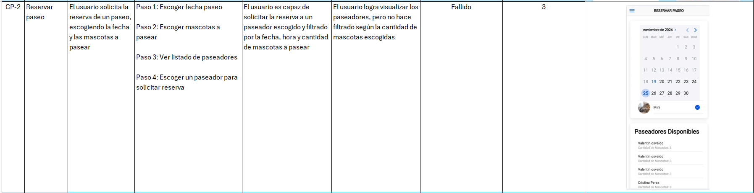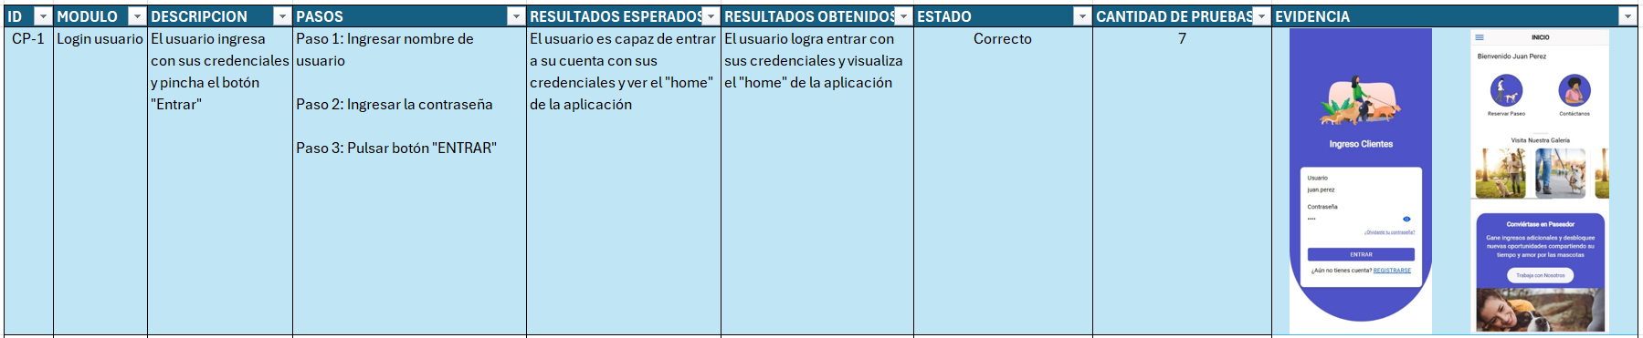

Casos de Prueba Aplicación Web

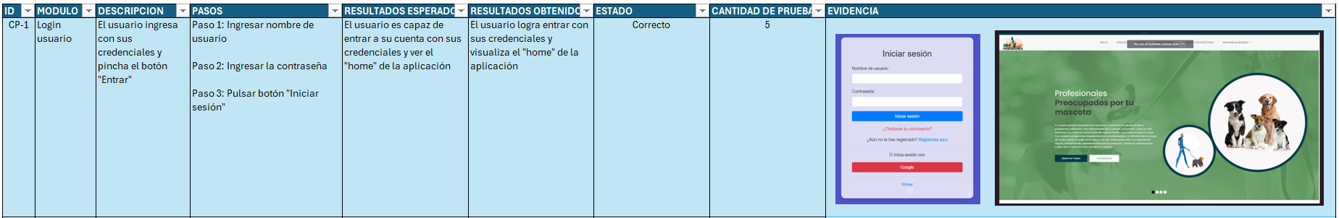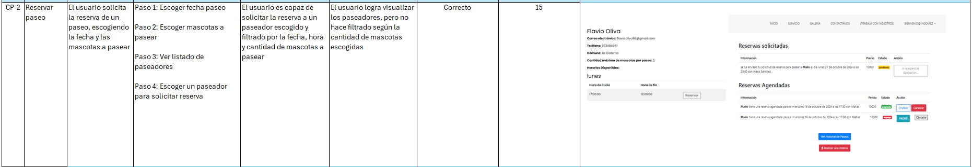

* + 1. **Resultados de la ejecución**:
* El caso de prueba “CP-2” de la aplicación Mobile, se actualizó a estado “Correcto”, las acciones tomadas fue realizar un cambio en el servicio back-end, para hacer el filtro ajustándose a la cantidad de mascotas seleccionadas por el usuario.
* Todos los casos de pruebas registrados, quedaron en estado “Correcto” con más de 5 cantidad de pruebas ejecutadas para cada módulo.
  1. **Ejemplo de evidencia:**

App Mobile

[Reservar Paseo](https://github.com/FlavioOlivaG/APT_Pets/tree/main/Fase%202/Entrega%20Final/Videos%20Evidencias/Mobile/Epicas/%C3%89pica%204%20Gesti%C3%B3n%20de%20Reservas%20y%20Servicios)

App Web

1. **Pruebas de Usuario (si aplica)**
   1. **Descripción**: Se han realizado pruebas con usuarios reales para validar que la interfaz, funcionalidad y experiencia de uso de la aplicación cumplen con los requerimientos establecidos. Este proceso se enfoca en identificar problemas relacionados con la usabilidad, navegación, rendimiento y satisfacción del usuario, asegurando que el sistema sea intuitivo y cumpla con las expectativas de los usuarios finales.
   2. **Evidencia requerida:**
      1. **Resultados de pruebas con usuarios**: Se han realizado pruebas con usuarios reales, donde se recibió retroalimentación de parte del cliente con respecto al módulo ejecutado.
      2. **Feedback recibido**: "La interfaz de la aplicación es bastante intuitiva y fácil de usar, lo cual me gustó mucho. Sin embargo, noté que en algunas pantallas no aparece una indicación de carga mientras el backend está procesando la información, lo que genera un poco de confusión porque no sé si la acción se está ejecutando. Fuera de eso, todo está muy bien, y cada módulo del frontend cumple perfectamente su función."
   3. **Ejemplo de evidencia:**

App Mobile

[Login Usuario](https://github.com/FlavioOlivaG/APT_Pets/tree/main/Fase%202/Entrega%20Final/Videos%20Evidencias/Mobile)

App Web

# Intereses y proyecciones profesionales

Reflexión sobre el aporte del Proyecto APT en el desarrollo de los intereses profesionales.

¿De qué manera tu Proyecto APT te sirvió para tener mayor conocimiento de tus intereses profesionales? Luego de terminar tu Proyecto APT, ¿tus intereses profesionales siguen siendo los mismos que planteaste al comienzo de la asignatura?

Flavio Oliva: Realizar el Proyecto APT, me sirvió para tener más claros mis intereses profesionales a futuro. La carrera de por si me gusta mucho y al realizar un proyecto llevado a la vida real, entendí que puedo aportar en soluciones a las personas que realmente lo necesitan. Mis intereses profesionales han cambiado luego de realizar el proyecto APT, dado que al llevar a cabo un proyecto completo, no pensé solamente en el desarrollo como tal, sino que también en la planificación de tiempos, de actividades y organizar al equipo frente a dificultades presentadas.

# Proyecciones laborales a partir de Proyecto APT.

¿Qué intereses profesionales te gustaría explorar o seguir profundizando?

¿Cómo te proyectas laboralmente después de haber terminado tu Proyecto APT?

Flavio Oliva: Mi proyección siempre ha sido clara, poder liderar un equipo y trabajar en proyectos que entreguen soluciones a las personas o empresas. Me he propuesto comenzar como desarrollador para conocer todas las áreas que conlleva ser Ingeniero en Informático.

# Bibliografía

# Anexos

* 1. Toda la información contenida en este documento, diagramas y códigos fuente, se pueden visualizar en el siguiente repositorio.  
       
     [GitHub APT Petspaseadores](https://github.com/FlavioOlivaG/APT_Pets)